ДЕПАРТАМЕНТ КУЛЬТУРЫ МЭРИИ г.о. ТОЛЬЯТТИ
445020 Тольятти, ул. Белорусская, 33, т. (8482) 543-373, e-mail: evtushevskaya.on@tgl.ru
Пресс-релиз
Новости культуры

24-30 августа 2015 г
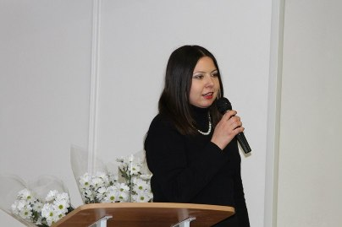
Библиотекарь отдела художественной литературы центральной библиотеки им В.Н. Татищева Дарья Сергеевна Тарасова вышла в финал областного конкурса профессионального мастерства библиотечных специалистов муниципальных и государственных библиотек Самарской области «Профессиональное признание-2015».
Поздравляем победителя!

Самое интересное:
В городском округе Тольятти стартовала областная общественная акция «Народное признание». Она пройдёт с 4 сентября по 30 декабря 2015 года.

26.08, 30.08 – работа Городских открытых летних площадок,

28.08 в 15.00 в ДКИТ состоится отборочный тур III Конкурса молодежного творчества «Любимому городу – наши таланты»,

27.08 в 20-00 в МАУ КДЦ «Буревестник» в Летнем кинотеатре «Под звездным небом Тольятти» закрытие сезона летних кинопоказов,

29.08 в 12-00 в МАУК Парковый комплекс истории техники имени К.Г. САХАРОВА состоится Фестиваль песен Жигулёвской Кругосветки,

30.08 в 12-00 в МАУК Парковый комплекс истории техники имени К.Г. САХАРОВА состоится V Фестиваль военной истории «Россия.XX векъ» «Курляндия. 1945 год»,

Программа 1 сентября – в приложении.

НАРОДНОЕ ПРИЗНАНИЕ 2015
Информация о проведении общественного голосования областной общественной акции «Народное признание»
С 4 сентября по 30 декабря 2015 года на территории Самарской области проходит областная общественная акция «Народное признание».
Акция проводится в целях формирования и развития современных жизненных ценностей, системы нравственных ориентиров у жителей Самарской области, повышения социальной ответственности бизнес-структур, поощрения физических и юридических лиц, в том числе иностранных и международных организаций, за активные действия, направленные на развитие промышленности, науки, образования, здравоохранения, сельского хозяйства, социальной защиты населения, спорта, культуры, местного самоуправления, обеспечение законности и правопорядка, защиты прав и свобод граждан, а также за плодотворную культурно-просветительскую, общественную и благотворительную деятельность на территории Самарской области.
В этом году акция «Народное признание» проводится по следующим номинациям:
«Единство и Успех», «Надежда и Опора», «В начале было слово», «Признание и Уважение», «Героизм и мужество», «Волжская жемчужина», «Гражданская инициатива» .
Приём заявок для участия в акции – с 4 по 18 сентября 2015г.
Общественное голосование состоится в период с 4 по 17 ноября 2015г.
Номинантам и лауреатам «Народного признания» выплачиваются премии. Итоги Акции будут подведены в конце декабря.
Положение об Акции размещено на сайтах Правительства Самарской области www.samregion.ru, министерства культуры Самарской области www.mincult.samregion.ru
и на стр пресс-релиза.

ЛЕТО -2015

КУЛЬТУРНО-ДОСУГОВЫЕ МЕРОПРИЯТИЯ НА ОТКРЫТЫХ ПЛОЩАДКАХ

Концертные программы в Парке Победы Автозаводского района
30 августа 2015 г. (воскресенье)  18.00.-19.00 | Концертная программа, с участием творческих коллективов Дворца культуры, искусства и творчества, посвященная Дню знаний.  Презентация деятельности детских творческих коллективов Дворца культуры, искусства и творчества.
Летняя творческая программа «Библиотеки Автограда»
(Площадка перед библиотекой, ул. Юбилейная,8)
26 августа (среда)  Время работы  с 20 до 23 часов | Летняя творческая площадка Библиотеки Автограда: лекции, мастер-классы, выступления творческих коллективов, киноклуб на открытом воздухе, настольные игры, летний читальный зал.  Дополнительная информация о работе летней творческой площадке:  www.vk.com/centrbibl, www.vk.com/openlectory,  www.vk.com/libavtograd, http://libavtograd.ru/
Концертные программы
в Парке культуры и отдыха Центрального района
30 августа 2015 г. (воскресенье)  18.00.-19.00 | Концертно-игровая программа с участием творческих коллективов Культурно-досугового центра «Буревестник», посвященная Дню Знаний «Завтра в школу».
Литературная площадка Тольяттинской библиотечной корпорации
в Парке культуры и отдыха Центрального района
30 августа (воскресенье)  15.00-17.00 | Интеллектуально-игровая программа «День знаний»
Концертные программы
в Парке культуры и отдыха Комсомольского района
30 августа 2015 г. (воскресенье)  18.00.-19.00 | Театрализованная игровая программа  с участием творческих коллективов МБУК «ДЦ «Русич» «В гостях у Деда Всеведа и Бабушки Забавушки»
Сквер ДЦ «Русич» (ул. Носова,10)
28 августа 2015 г. (пятница)  17.30-19.00 | Культурно-развлекательная программа «Здравствуй школьная пора!». Вечер отдыха «Вот и лето прошло»

МАУ г.о.ТОЛЬЯТТИ «ДРАМАТИЧЕСКИЙ ТЕАТР «КОЛЕСО» ИМЕНИ НАРОДНОГО АРТИСТА РОССИИ Г.Б. ДРОЗДОВА»
ул. Ленинградская, 31, касса 55-12-55, администраторы 55-12-12
официальный сайт http://www.teatr-koleso.ru, группа театра на Facebook https://www.facebook.com/groups/teatrkoleso/, группа театра ВКонтакте http://vk.com/theatre_koleso, страница театра ВКонтакте http://vk.com/teatrkoleso,
зав. литературной частью - Ольга Владимировна Зорина 55-82-60, koleso.lit@gmail.com

ОТКРЫТИЕ XXVIII сезона.
БЕНЕФИС засл. артистки России Ольги САМАРЦЕВОЙ.

XXVIII театральный сезон в театре «Колесо» им. Г.Б. Дроздова откроется 01.09 в день юбилея заслуженной артистки России Ольги Самарцевой. В её честь будет дан бенефисный спектакль, для которого была выбрана пьеса Натальи Демчик «Мужской сезон».
Режиссёр-постановщик спектакля Владимир Хрущёв. В спектакле заняты только два артиста – это засл. арт. России Ольга Самарцева и молодой актёр театра «Колесо» Виктор Шадрин.

Н. Демчик. МУЖСКОЙ СЕЗОН. Комедия-танго в двух действиях. 16+

Несмотря на эпатажность интриги это, прежде всего, история о любви и о том, какими причудливыми путями приходит она к каждому из нас: успешная зрелая актриса и не слишком преуспевающий молодой художник, что может быть общего между ними? Какую роль в своей жизни отводит главная героиня своему визави?
Режиссёр-постановщик спектакля – главный режиссёр театра Владимир Хрущёв обещает, что поклонники творчества заслуженной артистки России Ольги Самарцевой смогут увидеть её в довольно неожиданном амплуа комедийной актрисы.

МБУИ ТЕАТР КУКОЛ «ПИЛИГРИМ»
(площадь Свободы, 2, тел. 28 20 82)

01.09 в 11-00 театр кукол «Пилигрим» пригласит школьников нашего города на театрализованное представление, посвящённое Дню Знаний .
Забавные сказочные персонажи проведут весёлые игры, конкурсы и викторины, а потом пригласят ребят в зрительный зал - на спектакль.
Всем будет весело и интересно!
.
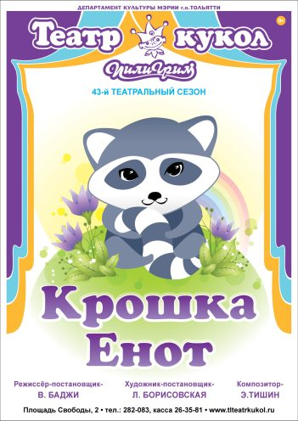
18 августа театр кукол «Пилигрим» приступил к репетициям спектакля «Крошка Енот»
В.Куприн ( по мотивам сказки Л.Муур) 0+
Режиссёр-постановщик – Валерий Баджи (Москва)
Художник-постановщик – Любовь Борисовская (Самара)
Композитор – Эдуард Тишин
Маленькие зрители вместе Крошкой Енотом отправятся в увлекательное путешествие по ночному сказочному лесу к большому и, как казалось Енотику, таинственному пруду .
По пути Крошка Енот познакомится с новыми друзьями и узнает, как стать большим и храбрым.
А самое главное, он поймёт, что на добро и улыбку тебе всегда ответят тем же – добром и улыбкой.
Премьера спектакля «Крошка Енот» - 12 сентября в 10.30 и 12.30

МБУИК «ТОЛЬЯТТИНСКАЯ ФИЛАРМОНИЯ»
(ул. Победы, 42, заказ билетов по т. 222 - 600 и на сайте www.filarman.ru,
тел. 26-21-93,нач. службы продвижения концертов Мария Сидлер)

Пост-релиз
И СНОВА МУЗЫКА. В Тольятти открылся международный фестиваль
«Классика OPEN FEST»
Вечер среды я провела с Робертом Шуманом. Это было великолепно: немецкий композитор-романтик раскрывал душу, рассказывая мне о любви. И делал это не один. Мария и Хауке Мёллер, сопрано и тенор, Никита Гурьянов (кларнет), Вячеслав Агабеков (альт), Тимур Гилязутдинов (скрипка) и концертмейстер Тольяттинской филармонии Наталья Селяткина (фортепиано).
Именно музыкой Шумана открылся международный фестиваль искусств «Классика OPEN FEST». В первый вечер фестиваля прозвучали наиболее популярные его вокальные циклы: «Любовь и жизнь женщины» на стихи Шамиссо и «Любовь поэта» на стихи Гейне. Оба цикла датируются 1840 годом, когда Роберт Шуман после долгих препон смог жениться на Кларе Вик. И вот что делает любовь — шедевр на шедевре, за год 140 песен!
Но я бы не смогла до конца проникнуться Шуманом-романтиком, если бы мне его не раскрыли в первую очередь гости фестиваля: Мария Мёллер (Чулкова) и Хауке Мёллер, именно они исполняли эти вокальные циклы. Вот как тут написать, что сопрано Марии терзало меня до слез, а тенор Хауке заставлял трепетать душу, которой вроде и нет? Нет у меня музыкальных правильных слов, все на уровне интуиции, уж извините. И, конечно, отдельное спасибо Наталье Селяткиной, которая держала два отделения, исполняя Шумана на фортепиано. А поскольку песни шли на языке оригинала, для полного проникновения в шедевры на сцене транслировались переводы стихов Гейне и Шамиссо.
Наш любимый фестиваль «Классика OPEN FEST», который вырос из сессий Молодежного симфонического оркестра Поволжья, затем став международным. Сколько имен было открыто на нем, сколько прорезалось талантов! А вдохновителями и организаторами до сих пор остаются заслуженный артист России Анатолий Левин и директор Тольяттинской филармонии Лидия Семенова. Второй год фестиваль проходит без особого размаха, в более камерном варианте (на развитие культуры, как всегда, не хватает средств), но он от этого не становится хуже: появляется новый формат, новые (по крайней мере, для меня) исполнители. Как подчеркнула Лидия Семенова, особенностью фестиваля этого года станут концерты под знаком «Возвращение домой», призванные представить в новом творческом качестве тольяттинских музыкантов, которые в настоящее время учатся и работают в других городах и странах. Она же отметила, что фестиваль поддержало министерство культуры Самарской области.
Вот нам и был первый подарок — супруги Мёллеры. Мария — нашенская, здесь до сих пор живут ее родные, к ним она с супругом и приехала в гости. Она с отличием закончила колледж Тольяттинской консерватории, продолжила учебу в Санкт-Петербурге. С 2013 года выступает на оперных и концертных программах в Дрездене. Хауке — истинный ариец, родился в музыкальной семье в Гамбурге, участник международных фестивалей, ныне — солист государственной оперы в Дрездене. Годик уже дочке Елене Хауковне Мёллер. Мария и Хауке заняты в репертуарах оперных театров Германии, и вот совместный концерт по произведениям Шумана стал подарком не только для публики, но и для самих солистов. Их долго не отпускали со сцены, публика отбила все ладони, выпрашивая еще хоть одну песню. Мария и Хауке вновь возвращались: после Шумана был и Шуберт, и дуэты из оперетт.
На коротком брифинге после концерта журналисты пытали Марию и Хауке, как им живется в такой интернациональной семье. И узнали, что хотели. Колыбельные дочке супруги поют на немецком и на русском. Хауке откроет сезон, солируя в опере Римского-Корсакова «Сказка о царе Салтане». И вполне возможно, что на следующий фестиваль Мёллеры приедут с новой программой.
Некоторые концерты фестивальной программы пройдут на открытых площадках в парках города, а заключительным аккордом станет 22 августа. На закрытии фестиваля «Классика OPEN FEST» в Тольятти выступят солистка Большого театра Оксана Лесничая (сопрано), Мария Мёллер (сопрано) и симфонический оркестр филармонии под управлением дирижеров Анатолия Левина, Тимура Зангиева и Владислава Ивановского. А в Самаре закрытие фестиваля состоится 23 августа концертом Молодежного симфонического оркестра Поволжья.
К полуночи добравшись до дома после концерта, я кинулась к компьютеру, скачала весь цикл «Любовь поэта» Шумана и под песню «Мне снится ночами образ твой» отошла в мир грез с легкой душой. Впервые за долгие дни, которые пропитаны политикой, санкциями, катастрофами и депрессией от нынешних реалий.
В тему: 20 августа
Заслуженный артист России Анатолий Левин подчеркнул, что знаковым на фестивале станет 20 августа — в этот день состоится концерт Молодежного (камерного) симфонического оркестра Поволжья памяти Владимира Свердлова. Прозвучит музыка Моцарта, Чимарозы, Мендельсона, Сибелиуса, Дебюсси, Паганини, Прокофьева. Специально к этому концерту наша землячка Полина Назайкинская, которая сейчас работает в США, написала романс на стихи Есенина. За пультом дирижера мы увидим и Анатолия Левина, и Тимура Зангиева, которого мы помним подростком, ныне он — дирижер музыкального театра имени Станиславского и заслуженный артист Северной Осетии, а также — Владислава Ивановского, дирижера тольяттинского музыкального колледжа. 20 августа Владимиру Свердлову, бессменному руководителю 4-й музыкальной школы Тольятти, исполнилось бы 80 лет…
Автор: Галина Плотникова, газета «Площадь СВОБОДЫ» от 15.08.2015.

Ярмарка-продажа абонементов нового концертного сезона 2015-2016

Время проведения: 13 сентября, воскресенье, 11.00
Только три дня — 13, 14, 15 сентября — на все абонементы скидка 20%.
Во всем мире посещение концертов классической музыки – дорогое удовольствие. Но мировая практика выработала для ценителей искусства удобную форму посещения концертов по абонементам, состоящим из 3-5 программ, объединённых общей идеей.
Традиционно филармонические слушатели приобретают места в концертном зале до наступления нового концертного сезона.
Абонемент — это:
- Экономия времени: всего один визит в кассу.
- Планирование времени: даты концертов известны заранее — это ваш личный музыкальный мини-сезон!
- Комфорт: постоянное место в зале.
- Престижность: качественная музыка — удовольствие для избранных
Подробнее об абонементах на сайте www.filarman.ru

Абонементы нового сезона 2015-2016
Для детей
№1 «Классика — детям»
№2 «Сказочные узоры»
№3 «В гостях у джаза»

Для поклонников классики
№4 «Классика на бис»
№5 «Солист + оркестр»
№7 «Музыкальная сборная России»
№9 «Steinway-вечера»
№15 «Виват, оркестр!»

Для поклонников фолка и этно
№6 «Душа России»
№13 «World music»
№20 «Народная мозаика»

Для поклонников джаза
№10 «Шоколадный JAZZ»
№11 «Персона в джазе»
№16 «Праздничный»

Для поклонников вокала
№8 «Романс и не только»
№18 «В союзе звуков, чувств и дум»

Для поклонников гитары
№12 «Виртуозы гитары»

Для всей семьи
№14 «Звезды театра и кино»
№17 «Рожденные в СССР»
№19 «Литературные четверги»

МАУ «ДВОРЕЦ КУЛЬТУРЫ, ИСКУССТВА И ТВОРЧЕСТВА»
(ул. Юбилейная, 8, 35-28-76 - касса)

Кастинг шоу-театра «Карусель» (6+)
Время проведения: 25 августа в 14.00 (Малый зал)
Шоу-театр «Карусель» проводит кастинг на участие в фантастическом мюзикле «Приключения Электроника». Приглашаются талантливые дети 7-17 лет.
Режиссёр Дмитрий Марфин, педагог по вокалу Светлана Терентьева, хореограф Татьяна Шилкова.
Кастинг будет проходить в малом зале ДКИТ с 14 до 20 часов. Предварительная запись на вахте ДКИТ (служебный вход, с эстакады 2 этажа).

Отборочный тур III Конкурса молодежного творчества «Любимому городу – наши таланты»
(6+)
Время проведения: 28 августа в 15.00 (Малый зал)
Цели и задачи конкурса:
Расширение участия населения в социокультурной деятельности, поддержка и продвижение самодеятельного творчества в молодежной среде.
Конкурс призван способствовать:
• выявлению одаренных исполнителей с целью дальнейшего развития и поддержки их таланта и исполнительского мастерства,
• развитию уровня исполнительского мастерства и художественного вкуса, участников художественной самодеятельности,
• привлечению внимания общественности, средств массовой информации к молодежному творчеству,
• развитию социального партнёрства и творческой консолидации населения городского округа Тольятти.

Участники:
К участию в конкурсе приглашаются жители городского округа Тольятти в возрасте от 15 до 35 лет, творческие коллективы и отдельные исполнители учебных заведений, общественных организаций, учреждений и предприятий с разножанровыми (сводными) программами свободной тематики.
Вопросы музыкального сопровождения, технического оснащения решаются участниками самостоятельно.

Номинации:
- Песенное творчество (сольное, хоровое, ансамблевое исполнение)
- Хореографическое искусство
- Художественное слово
- Инструментальное исполнение.

Критерии оценки художественного творчества участников конкурса:
• исполнительское мастерство,
• художественное оформление программ и культура исполнения,
• соответствие сценического костюма исполняемому материалу.
Все конкурсные программы отсматриваются жюри и оцениваются по 10-бальной шкале.
Жюри конкурса состоит из ведущих творческих специалистов г.о.Тольятти и творческих работников МАУ ДКИТ.
По итогам конкурса участникам присуждается звание лауреатов и дипломантов с вручением соответствующих дипломов.
Заявки принимаются: Огаркова А.А., методист ОХТ, тел.35-48-02, Ann-ogarkova@yandex.ru
группа ВКОНТАКТЕ: vk.com/dkittlt

Показательные выступления студии бального танца «Верона» (0+)
Время проведения: 28 августа в 19.00 (Танцевальный зал)
У вас есть возможность увидеть зажигательные и искрометные латиноамериканские танцы, безупречные манеры, роскошь и блеск европейского вальса и танго, фокстрота или квикстепа в исполнении старшей группы студии, в составе которой победители всероссийских и международных соревнований.
Здесь же можно будет записаться в студию бального танца - на занятия приглашаются дети 4-7 и 8-12 лет. Учите детей бальным танцам - они тренируют все группы мышц, учат выдержке и выносливости, стремлению к победе, и, конечно, воспитывают чувство прекрасного!
Вход свободный.

Концерт «Звёздный дождь Тольятти» (0+)
Время проведения: 30 августа в 18.00 (парк Победы Автозаводского района)
Концертная программа творческих коллективов ДКИТ и Гала-концерт конкурса «Любимому городу — наши таланты».
Вход свободный.

ОАО «ДК «ТОЛЬЯТТИ»
(бульвар Ленина д. 1, телефоны для справок: касса 26-04-32, администраторы 26-94-48)

ТЕАТР «СЕКРЕТ»
Участник Международного Авиньонского театрального фестиваля (Франция)
лауреат V Открытого Международного театрального фестиваля- 2013 (г.Похвистнево)
лауреат фестиваля «Вильнюсская рампа -2014»
(режиссер Татьяна Тимонина, администратор Наталья Юрьевна Толстунова,
т. 89608 400 200)
Театр «Секрет» говорил с Европой от имени России
7 августа состоялось грандиозное выступление театра «Секрет» (режиссер Татьяна Тимонина) на театральном фестивале в городе Гронов (Чехия). Почему грандиозное, спросите вы?
Во-первых, потому что фестиваль имени знаменитого чешского писателя Алоиса Йирасека - самый старый фестиваль в Европе, а возможно, и в мире. На центральной площади города рядом с ратушей можно увидеть величественный городской театр, который назван его именем «Йирасков театр». Его построили в год смерти писателя – в 1930 году. А с 1991 года в фестивале принимают участие лучшие зарубежные театральные коллективы. Международный театральный фестиваль «Йирасков-Гронов» проходит под эгидой Министерства культуры Чехии в сотрудничестве с Ассоциацией любительских театров, Центрально-Европейским комитетом Международной Ассоциации театров АИТА, друзей Arts Club в Чешской Республике, культурного и информационного центра «Гронов», Ассоциации творческой драмы, любительской театральной труппой, Союза Чешской ассоциации любительских театров, Восточно- чешского театра и Российского центра.
Во-вторых, потому что театр «Секрет» был единственным театром фестиваля, представлявшим Россию за последние десять лет. Союз театральных деятелей РФ и Российский центр Международной Ассоциации любительских театров (АИТА) рекомендовали для участия в этом престижном фестивале театр "Секрет" город Тольятти. Театр "Секрет" успешно прошел творческий конкурс фестиваля, и музыкальный спектакль "Эдит Пиаф" театра был запланирован на 7 августа.
Однако этот спектакль запомнился зрителям еще на фестивале «Вильнюсская рампа-2014», и желающих увидеть его было так много, что театр играл не один, а два спектакля. Сказать, что зрители тепло принимали спектакль «Эдит Пиаф» - значит, не сказать ничего! Зал просто взрывался аплодисментами и более 20 минут аплодировал стоя (так же, как в прошлом году в Вильнюсе – это стало традицией!) Актеры получили такой заряд положительных эмоций, что сыграли оба спектакля «на одном дыхании». Зрители во время просмотра смеялись и плакали, тогда как европейцы, и чехи в том числе, на эмоции очень скупы. Но с секретовцами они были на одной волне, актерам казалось, что они чувствуют дыхание зрителя.
Уже утром в газете «ZPRAVODAI» была опубликована огромная статья, посвященная выступлению секретовцев. Спектакль «Эдит Пиаф» нашел новых поклонников, а театр «Секрет» - новых друзей.
Легко ли представлять свой город и свою страну на международном фестивале в далекой Европе? Это особая ответственность и особая гордость за свой народ и свою культуру, воспитавших Пушкина и Чехова, Станиславского и Мейерхольда, поколение великих актеров прошлого столетия, чьи традиции мы не утратили, а приумножаем их.
Театр «Секрет» (ДК «Тольятти) справился с этой задачей, подарив зрителям фестиваля «Йирасков-Гронов» высокую радость искусства.

МАУ КДЦ «БУРЕВЕСТНИК»
(ул. Комсомольская, 40 т./ф.: 48 07 07, культурно-досуговый отдел:
(8482)93-01-66, 93-01-88, http://vk.com/moldivcup15)

Летний кинотеатр «Под звездным небом Тольятти»
Время проведения: 27 августа 20-00

Место проведения: территория, прилегающая к заднему фасаду МАУ КДЦ «Буревестник»
27 августа в 20.00 приглашаем всех зрителей летнего кинотеатра на закрытие сезона летних кинопоказов. Провожаем лето с чаепитием, развлекательной программой и конечно-же кинопоказом! Как и в предыдущем году объявляем фестиваль "Печенья и варенья", приносите свои шедевры из сладких ягод (варенье) и угостите близких, друзей и просто хороших людей! МАУ КДЦ "Буревестник" угостит всех чаем и порадует сладостями.
В 20-30 начало просмотра фильма. Пришедшие в летний кинотеатр «Под звездным небом Тольятти» смогут расположиться на стульях или на пледах и подстилках. С собой можно брать чай, еду и сладости, а вот алкоголь и табак запрещены на территории кинотеатра.
Напомним, что все фильмы тольяттинцы выбирали при помощи опроса в группе «В контакте» https://vk.com/kdcburevestnik. Итог голосования будет подведен 21.08.2015 в 8-00.
Да, и по традиции, мужчины помогают переносить стулья после просмотра в помещение КДЦ «Буревестник».

Концертно-развлекательная программа «Завтра в школу»

Время проведения: 30 августа 18-00
Место проведения: Парк Центрального района
30 августа в 18.00 в Парке Центрального района состоится концертно-развлекательная программа МАУ КДЦ "Буревестник"- "Завтра в школу", посвященная Дню Знаний. В программе: выступление ансамбля "Менора", фольклорного ансамбля казачьей песни "Былица", театр живых статуй "Барселона". Интерактивная программа «Завтра в школу».
Дополнительная информация в группе «В контакте» https://vk.com/kdcburevestnik.

Пост-релиз

В Тольятти прошел I Региональный фестиваль музыки, исторической реконструкции и прикладного искусства «Былина»
16 августа 2015 года на территории, прилегающей к МАУ КДЦ «Буревестник» прошел 1-й Региональный фестиваль музыки, исторической реконструкции и прикладного искусства «Былина»
В рамках Фестиваля была организована работа тематических площадок:
Ярмарка декоративно-прикладного искусства и самобытного творчества, где мастера-ремесленники с гордостью представляли свои работы и проводили мастер-классы. Отметим, что на первый такого рода фестиваль в г. Тольятти приехали не только местные мастера, а еще и представители из Пензы, Волгограда, Саратова и Самары, всего 26 ярмарочных места.
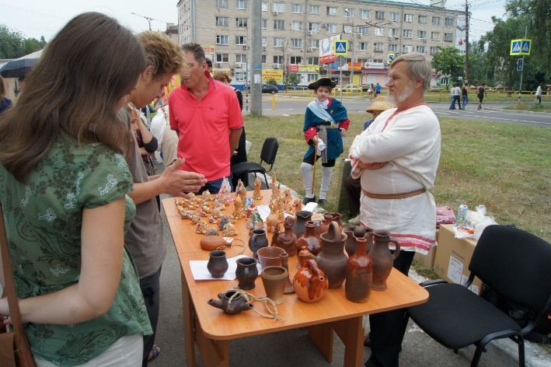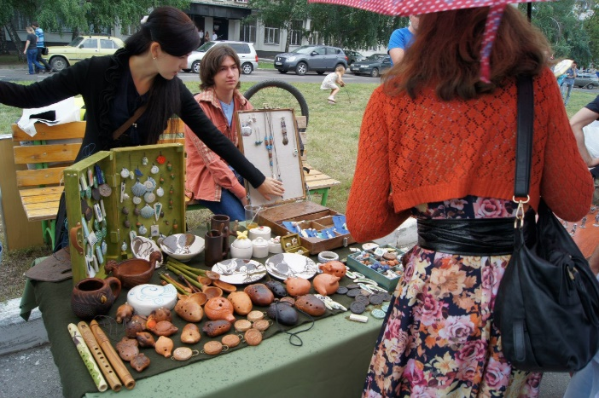
Гости Фестиваля могли также дегустировать хлеб из русской печи и угоститься блинами из «Средневековой таверны».
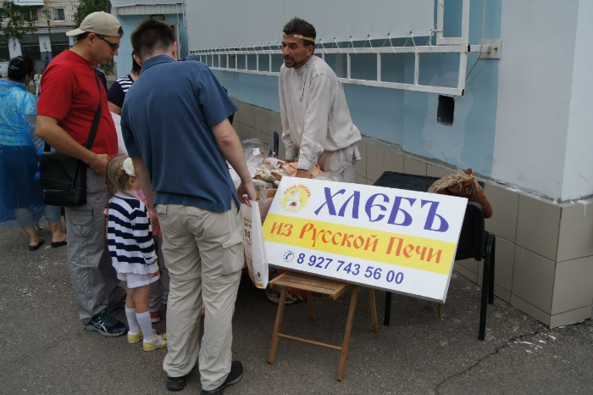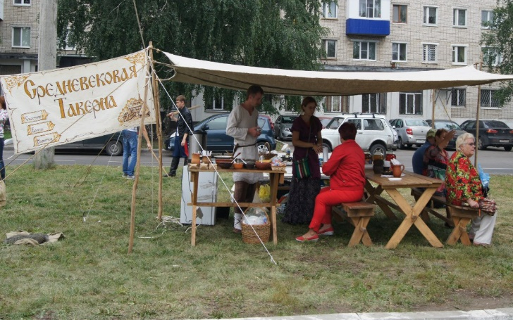
Интерактивная площадка историко-ролевого клуба «Княжичи» вызвала большой интерес у жителей города. Все желающие могли примерить на себя средневековые доспехи, попробовать свои силы в боях на мечах, пострелять из настоящего арбалета или просто сфотографироваться в исторических костюмах.
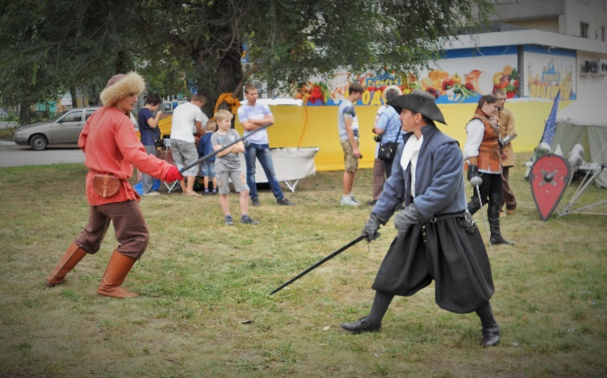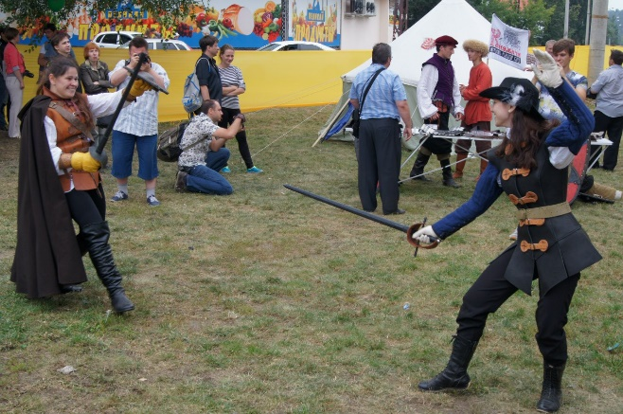
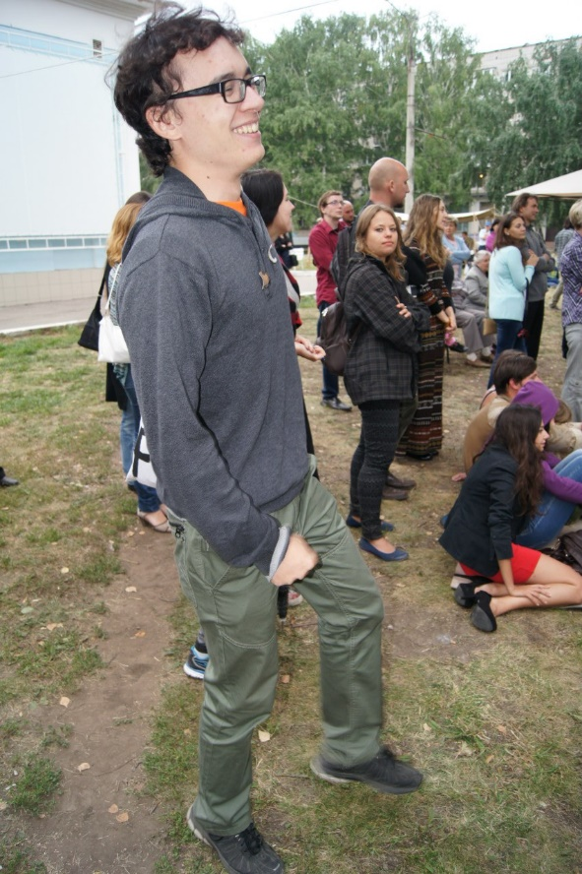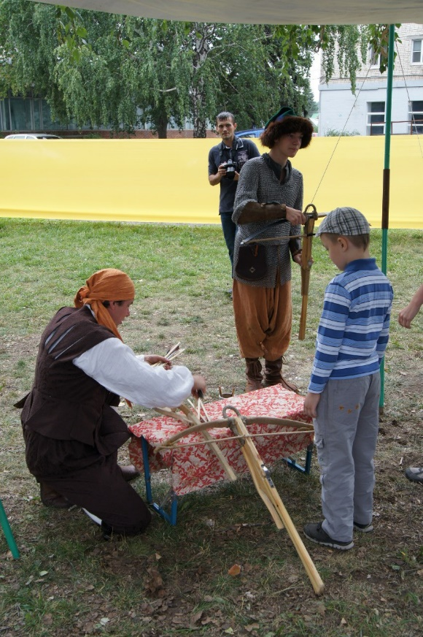
Музыкальная площадка фестиваля начала свою работу в 16-00. Ведущим концерта выступил – Роман Калганов. Он представлял выступающие коллективы с особой теплотой и отношением, так как их связывает многолетняя творческая дружба: «Категория состояния» г. Тольятти, «Птицы Терна» г. Тольятти, группа «Дети Энлиля» г.Пенза, самарская «Nottinghem» и гости из г. Саратова «Любители этого дела».
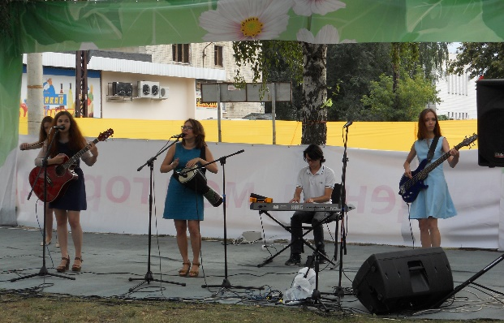 | 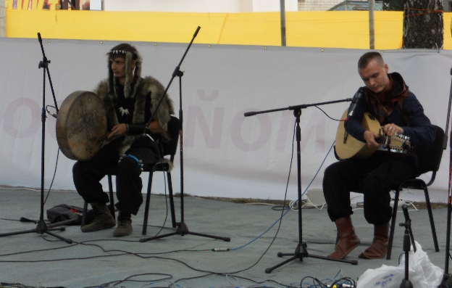
«Категория состояния» г. Тольятти | «Птицы Терна» » г. Тольятти
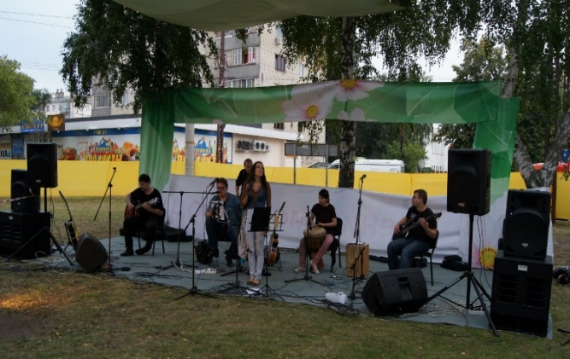 | 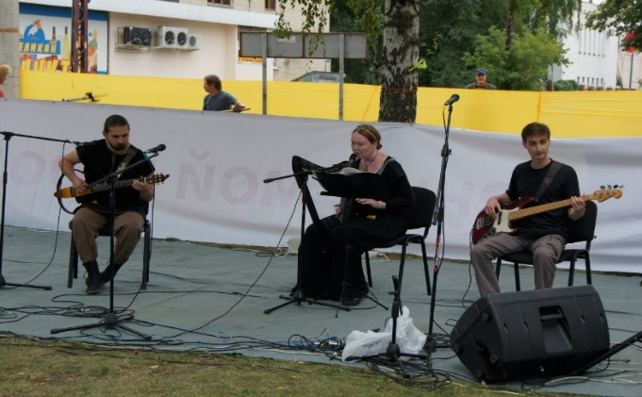
«Nottinghem» г. Самара «Дети Энлиля» г. Пенза
В очередной раз на открытой площадке «Буревестника» прошло увлекательное событие, имеющего все шансы перерасти в традиционный открытый этно – фестиваль, уникальный для города по формату и составу участников, каждый из полторы тысячи посетителей мог найти что-то интересное для себя, в свободной, непринужденной атмосфере фестиваля.
Участники Фестиваля были отмечены благодарственными письмами МАУ КДЦ «Буревестник» и Департамента культуры мэрии городского округа Тольятти
Персональная благодарность идейным вдохновителям Фестиваля Роману Калганову и Михаилу Крюкову. До встречи в 2016 году!

МБОУ ДОД ДЕТСКИЙ ДОМ КУЛЬТУРЫ
(ул. Свердлова, 51, Ефимова Елена, 37-50-35, www.ддк-тольятти.рф)

Детский Дом культуры (ул. Свердлова, 51) приглашает детей в коллективы:

Образцовый ансамбль танца «Счастливое детство» приглашает детей 5-8 лет на просмотр - 26, 27, 28 августа 18:00 (обязательна предварительная запись на вахте ДДК )

Образцовая вокальная студия «Мелодия» приглашает на прослушивание детей 6-12 лет - 27 августа 11:00-13:00 и 15:00-19:00

Народная изостудия «Радуга» приглашает детей 6-8 лет - 3 сентября 18:00 - 19:00,
ребят старше 9 лет – 3 сентября 16:00 – 17:00

Ансамбль народной песни «Прялица» приглашает детей 6-12 лет на прослушивание – 26 августа 16:00 – 18:00

Дополнительная информация на сайте, www.ддк-тольятти.рф
по телефону: 37-50-35

МБУК «ТОЛЬЯТТИНСКИЙ ХУДОЖЕСТВЕННЫЙ МУЗЕЙ»
(б-р Ленина, 22 (правое крыло), заведующая экспозиционно-массовым отделом Гусева Наталья Николаевна, 48-20-89, 40-30-98, kartgal@mail.ru, http://www.thm-museum.ru,
в социальных сетях: vk.com/togliatty.art.museum; www.facebook.com/thmmuseum;
режим работы музея: вт., ср., пт. с 10.00 до 18.00, четверг с 10.00 до 19.00,
суббота, воскресенье с 10.00 до 17.00, понедельник - выходной)

«Рене Магритт. Вероломство образов»
выставка цветных литографий из частной европейской коллекции.

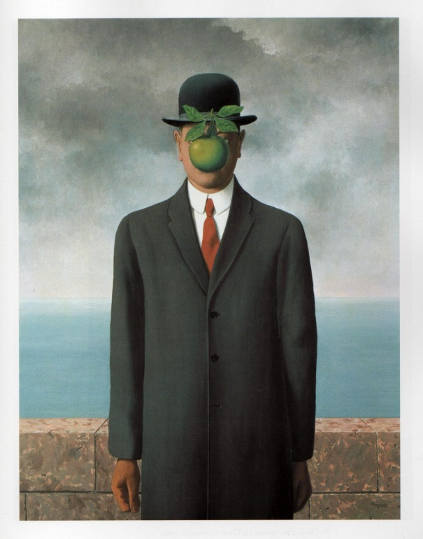
Время проведения: до 4 октября
6+
Бельгийский художник-сюрреалист Рене Магритт – один из самых загадочных мастеров XX века, работавший в одно время с такими прославленными живописцами как Сальвадор Дали, Хуан Миро, Макс Эрнст.
«Видимое таковым не является», – провозгласил Рене Магритт, предлагая зрителю ответить на вопрос: что будет, если соединить вместе яблоко и венецианскую маску? Паровоз и камин? Облако и дверь?
48 цветных литографий мастера из частных европейских коллекций, представленные на выставке, проходящей с 21 августа по 4 октября в Тольяттинском художественном музее, побуждают нас к размышлению о парадоксальном устройстве мироздания.
Ведомые художником, мы попадаем в созданный им мир, где Магритт, словно волшебник, одним движением руки меняет сущность предметов, заставляет камни летать, останавливает время. Трубка, которая таковой не является, ночная улица под голубым небом и таинственный мужчина в шляпе-котелке… эти образы стали знаковым явлением в культуре XX века.
Не упустите удивительную возможность побродить по таинственному саду иллюзий Рене Магритта в тени догадок и воспоминаний под легким флером волшебства!..

Стоимость входного билета:
взрослый – 250 руб., студенты, пенсионеры, школьники – 150 руб.,
групповой – 220 руб. / 120 руб.

«Страна чудес» - выставка авторской куклы.

Время проведения: до 4 октября
0+
Вы думаете, что куклы могут интересовать только детей и в них играют только маленькие девочки? Тольяттинский художественный музей приглашает вас посетить выставку авторской куклы «Страна чудес», на которой вас ждет удивительное открытие. Перед гостями музея предстанут работы, которые смело можно назвать произведениями искусства и предметами коллекционирования.
Создание этих удивительных экспонатов, сложный и кропотливый процесс, синтезирующий в себе различные виды искусства. Ведь кукольным мастерам, в своем творчестве, приходиться выступать в качестве художников, дизайнеров, декораторов, модельеров, скульпторов, а порой и архитекторов. Как результат, рождение образных, психологически наполненных произведений, способных не только стать украшением самого изысканного интерьера, но и расположить к философским раздумьям и обобщениям. Наравне с другими пластическими искусствами, авторская кукла дарит сильный эмоциональный заряд, развивая тем самым эстетическое восприятие человека.
Выставка авторской куклы «Страна чудес» в Тольяттинском художественном музее пройдет уже в четвертый раз. В этом году в экспозиции можно будет увидеть не только новые произведения кукольных мастеров Поволжья, но и текстильные панно, созданные участниками и победителями различных конкурсов в России и за рубежом в технике пэчворк от Ассоциации мастеров лоскутного шитья России (г. Москва). Гости музея смогут также увидеть гобелены и батики студентов кафедры «Дизайн Художественного текстиля» Тольяттинского техникума технического и художественного образования, экспонаты из коллекции режиссера театра «Ровесник» - Натальи Сергеевны Ходовой, куклы из коллекций Ольги Жарковой, Натальи Дудиновой, Надежды Кондратьевой, Ирины Борисовой и Натальи Деревянко. Стены выставочных залов украсят графические работы Ольги Коноваловой.
Впервые, в рамках выставки, Тольяттинский художественный музей при поддержке Попечителя музея – Ирины Владимировны Борисовой и Творческой студии «Страна чудес» проведет региональный конкурс авторской куклы «Мишка в стране чудес».
На протяжении все выставки гостей музея ждут профессиональные мастер-классы по созданию авторской куклы из папье-маше, войлока и других материалов.

"Папье-маше. Материал бесконечных возможностей”-
серия мастер-классов по созданию авторской игрушки.

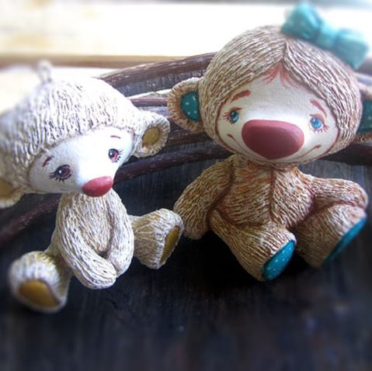
12+
В рамках выставки авторской куклы «Страна чудес» Тольяттинский художественный музей приглашает всех желающих, новичков и профессионалов, на серию мастер-классов «Папье-маше.

Материал бесконечных возможностей». Вместе с художницей, дизайнером, кукольным мастером – Ксенией Шалай, своими руками вы сможете создать маленькое чудо.

6 сентября в 14.00
«С чего начинается кукла?..»

- Создание образа куклы;
- изготовление каркаса;
- особенности работы с материалом.
Рекомендуемые материалы: стеки, проволока (D 1,5-2 мм, 30 см), канцелярский нож, плоскогубцы, клей для потолочного плинтуса, тряпочка х/б для рук, синтетические кисти № 6, 12.
13 сентября в 14.00
«Воплощение образа в реальность»

- Воплощение фантазии в реальность (работаем над формой и образом игрушки);
- Работа с папье-маше;
- Изготовление волос и одежды в технике пропитки.

Рекомендуемые материалы: наждачная бум. N1800, папье - маше масса или самоотвердивающий пластик белого цвета, синтетическая кисть N6, клей столярный ПВА, стеки (дерево, пластик, метал, маникюр), нитки ирис белые, белая х/б ткань, кружево.

20 сентября в 14.00
«Детали»

- Многослойна роспись куклы;
- Сборка изготовленных деталей;
- Завершающая работа над образом.
Сборка изготовленных деталей, многослойная роспись, завершающая работа гад образом.
Рекомендуемые материалы: наждачная бумага N1800, акриловые краски, плоскогубцы, синтетическая кисть N6, 1, 00. палитра, клей «Момент» или клей для потолочных плинтусов, обрезки кружева, лент, шерсть для валяния.

Стоимость билетов на каждый мастер-класс - 200 руб.

"Птичка-невеличка”-
мастер-класс лоскутного шитья Натальи Сухоруковой.

Время проведения: 27 сентября в 14.00
12+
Пэчворк как вид рукоделия возник скорее от недостатка тканей, чем от широты интересов рукодельниц. Однако же, уже через некоторое время те же самые девушки и женщины, которые вынуждены были выдумывать способ латать одеяла и покрывала, стали использовать лоскутную технику для создания непередаваемо красивых и, как сказали бы сегодня, эксклюзивных вещей.
Со временем это утилитарное занятие из бытовой необходимости превратилось в вид декоративно-прикладного искусства. Мастерицами разных стран были разработаны различные технологии изготовления лоскутных изделий и придумано множество узоров.
После того, как пэчворк вышел за рамки утилитарного применения, его использование стало практически универсальным. В интерьерном декоре лоскутное шитье начало применяться для изготовления мебельных чехлов, оконных занавесей, половиков, настенных панно. В технике пэчворк стало модно изготавливать одежду и различные аксессуары. Сегодня пэчворк является одним из направлений арт-дизайна. Узоры лоскутного шитья используются для оформления интерьеров, как частных, так и общественных помещений, в издательской отрасли, в мебельном производстве и в виде способа декорирования арт-объектов, начиная от корпуса мобильного телефона и заканчивая росписью городского транспорта.
Тольяттинский художественный музей приглашает всех желающих на мастер-класс победителя Губернского фестиваля самодеятельного народного творчества «Рожденные в сердце России», мастера лоскутного шитья – Натальи Сухоруковой. Участники мероприятия, под руководством мастера смогут создать оригинальный подарок, который станет украшением любого интерьера - игрушку «Птичка-невеличка».
Материалы для изготовления «Птички-невелички» предоставит мастер. Необходимо принести только иглы и ножницы.
Стоимость билетов на каждый мастер-класс – 250 руб.

«Вот моя деревня»

живопись и графика из фондов Тольяттинского художественного музея.
(МБУК ТБК «Библиотека искусств №8», ул. Жилина, 44, т. 31-37-03;
режим работы: ПН.-ПТ: 11.00-19.00, СБ, ВС.- выходной)

Время проведения: до 31 августа
0+
Низкий дом с голубыми ставнями,
Не забыть мне тебя никогда,-
Слишком были такими недавними
Отзвучавшие в сумрак года.
С. Есенин
Деревня… Как часто мы произносим это слово практически не задумываясь о его смысле. Вопреки распространённому мнению, деревня называется так не потому что дома в ней раньше были деревянные. В значении «крестьянское селение» слово деревня стало употребляться в XVII—XVIII вв. До того оно означало двор, а ещё раньше — пахотное поле. А самое древнее значение слова деревня — это очищенное от леса (то есть как раз от деревьев) место для нивы. Так, в литовском языке сохранилось слово dirva — нива.
Современная русская деревня... Какая она? Какие картинки возникают в нашем сознании в тот момент, когда мы произносим слово «деревня»? Наверное, для большинства это старый дом, запах свежескошенного сена, бескрайние поля и долины. Кто-то проводил лето у бабушек в деревнях, кто-то приезжал погостить к друзьям – так или иначе, о деревенском быте, укладе жизни и традициях знают многие. А как много в нашей стране деревень – суровых северных поселений в бескрайней тайге, милых деревенек средней полосы России, задорных казачих станиц, традиционных татарских, башкирских, мордовских деревень!
Концепция выставки «Вот моя деревня» позволяет увидеть различные стороны жизни российских деревень – свадебные гуляния, традиционные ремесла, сенокос. На выставке можно познакомиться с творчеством авторов различных поколений, представляющих самые разнообразные живописные и графические школы. Интересны работы Народного художника РСФСР Юрия Семенюка, Народного художника России, Заслуженного художника России Станислава Никиреева, Заслуженного художника УР Владимира Веретенникова, Заслуженного деятеля исусств МАССР Ивана Михайлина, члена Союза художников СССР (Самара) Николая Шеина, члена Союза художников России (Ленинград) Вадима Григорьева, члена Союза художников России (С.-Петербург) Галины Молчановой и других.
Выставка «Вот моя деревня» навевает воспоминания о детстве, рассказывает о Родине, заставляет задуматься о судьбе русских деревень. Ведь деревня - неотъемлемая часть нашей истории и нашей жизни. Однако современная русская деревня находится в упадке – молодежь уезжает в города, дома, где раньше кипела жизнь, приходят в запустение, зарастают сорняками огороды и поля. Это не правильно, так не должно быть. Хочется что-то изменить, как-то повлиять на сложившуюся ситуацию, чтобы деревни расцвели по всей стране в прежней своей славе.

«МОЙ ГОРОД ТОЛЬЯТТИ»
выставка детских рисунков из фондов Тольяттинского художественного музея
(бульвар Курчатова, 2, выставочный зал МБОУ ДОД ДШИ «Лицей искусств»,
тел. для справок: 32-00-25, 32-07-21)

Время проведения: с 01.09 по 30 сентября
0+

Ну вот, уже Волга, и ехать недолго,
Запахло сосною, и тут перепутать нельзя.
Ты видишь, приятель, вот это - Тольятти,
Вот это мой город, а здесь и любовь, и друзья.

О. Митяев «О Тольятти»

Тольятти – административный центр Ставропольского района и один из крупнейших городов Самарской области, расположенный прямо напротив живописнейших Жигулевских гор.
Этот левобережный волжский город имел все шансы стать типичным представителем тихих провинциальных «поселений», известных, разве что, его коренным жителям. Однако сегодня Тольятти известен не только в России, но и за ее пределами. И тому есть несколько причин.
Первая – АвтоВАЗ, который, по сей день остается одним из крупнейших автомобильных заводов России и позволяет Тольятти носить гордое название автомобильной столицы.
Вторая – численность населения (согласно статистическим данным Тольятти является самым крупным нестоличным городом России – город-субмиллионер, где на сегодняшний день проживает порядка 720 000 жителей).
Третья – талантливые тольяттинцы, принесшие городу мировую известность: Алексей Немов, Виталий Гройсман, Илья Брызгалов, Александр Герунов.
И, наконец, четвертая – богатая история, овеянная множеством тайн и легенд.
Этому удивительному городу посвящена выставка детского рисунка «Мой город Тольятти».
На выставке представлено 60 детских работ, созданных в период с 1995 года по 2005 год. Многие из них экспонируются впервые. Все произведения, которые можно увидеть на выставке «Мой город Тольятти» отобраны из конкурсов международного детского художественного творчества «Радужка» прошлых лет. Этот конкурс проходит в Тольяттинском художественном музее каждые два года, начиная с 1997 года.
Юные тольяттинцы показали город с разных сторон – как огромный мегаполис с высотками и широкими дорогами – «Ночной Тольятти», «Тольятти – мой город родной», «Мой город», как столицу Российского автопрома – «Гонки в Автограде», «Новая Лада – это мощь», «Город автомобилестроителей», как старинный городок с деревянными домами и церквями – «Осень в Ставрополе-крепости», «Закат. Ставрополь-на-Волге», «Осень в Жигулях», как город мечты – «В будущем», «Уолд Дисней в Тольятти», «Вороны в зимнем городке», и, конечно же таким, каким мы видим Тольятти каждый день – «Сумерки», «Город и люди», «Небо, море, яхты».
Ребята изобразили Тольятти таким, каким они го видят или хотят видеть. Это на удивление многокрасочный, наполненный людьми и машинами город. Каждая из представленных на выставке работ создана с любовью. Хочется надеяться, что все тольяттинцы относятся к своему городу также тепло и трепетно.

МБУК «ТОЛЬЯТТИНСКИЙ КРАЕВЕДЧЕСКИЙ МУЗЕЙ»
(б-р Ленина, 22, отдел по связям с общественностью: (8482) 48-55-63 Борисова Светлана Михайловна, http://www.tltmuseum.ru, Странички в социальных сетях: https://www.facebook.com/tkmuseum, https://vk.com/tltmuseum)

Музейный квест «Обитель маленького человечка»
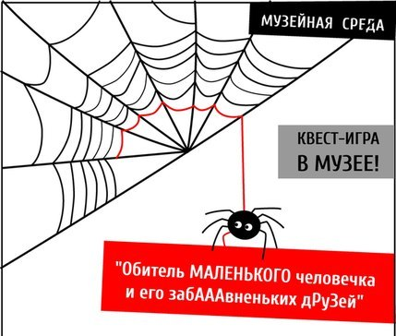
Время проведения: 26 августа с 18 до 21 часа.

Посещение музея - прекрасная идея, чтобы интересно и познавательно провести время. А если совместить музей с Квестом, то это превратится в настоящее приключение! 26 августа в Тольяттинском краеведческом музее пройдет загадочная и увлекательная игра «Обитель МАЛЕНЬКОГО человечка, и его забАААвненьких дРуЗей».
Приходите в музей, покупайте билет, получайте путевой лист и отправляйтесь в самостоятельное путешествие по залам музея: вы должны найти все ответы, решить все ребусы и на выходе получить в своём листе специальную отметку. Если вы справитесь быстрее чем за 60 минут, то вас ждут интересные сюрпризы и приятные подарки.
Начало сеансов: 18.00, 18.30, 19.00, 19.30, 20.00. Стоимость билета: 200 руб./чел.

Новая музейная экспозиция «20 век: Ставрополь-Тольятти»
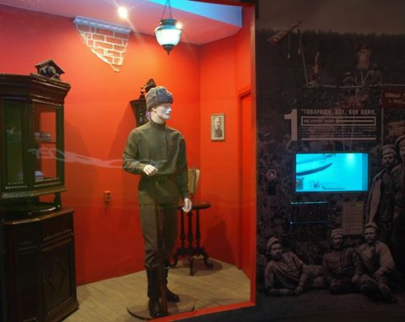
Время проведения: до конца года.

Новая историческая интерактивная экспозиции «20 век: Ставрополь-Тольятти», рассказывает о самом ярком и насыщенном периоде в жизни города, моменте превращения провинциального Ставрополя в промышленный Тольятти - времени противоречивом и бурном, на которое пришлись и величайшие потрясения: смена государственного строя, голод, войны, и период бурного развития, великих строек и больших надежд. Это время юности нашего с вами города. Благодаря современным технологическим решениям экспозиционного пространства, медиааттракционам и «секретным» комнатам посетители смогут стать участниками важных исторических событий: революции, гражданской и Великой Отечественной войны, строительства ГЭС, переноса города на новое место. Они смогут листать документы, изучать фотографии, проводить исторические «расследования».

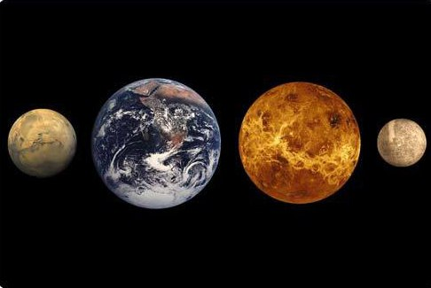
Цифровой планетарий в музее

Время проведения: до 30 сентября.

Планетарий демонстрирует динамичное космическое шоу. Сам купол является экраном и создает панорамный обзор, вызывая эффект присутствия, где каждый оказывается в центре событий. Наши зрители смогут узнать о созвездиях, в деталях рассмотреть неизвестные галактики и «улететь» дальше к неизведанным мирам. Путешествие длится около получаса, но впечатление от познавательного и насыщенного эмоциями полета не отпускает публику и за пределами планетария. Расписание сеансов и описание программ узнавайте по тел.48-55-62.
Выставка «День Победы»

Время проведения до 31 декабря.

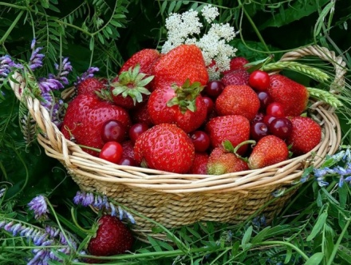
В Тольяттинском краеведческом музее в рамках 70-летия Победы в Великой Отечественной войне состоится открытие выставки «День Победы» - знакомство с историей праздника Победы Советской армии и советского народа над нацистской Германией в Великой Отечественной войне 1941-1945 годов. Как возник этот день, когда он стал отмечаться повсеместно и, конечно же, как и в каком году проходили первые парады Победы в нашем городе Ставрополь-Тольятти.

Выставка «Вот оно какое, наше лето»

Время проведения до 30 августа.

В рамках проекта «Чемодан историй». На выставке представлены предметы 20 века, которые мы использовали летом – на даче, на рыбалке, на отдыхе.

Выставка «Геологическая история края»
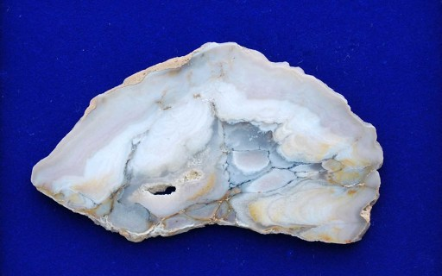
Время проведения до 31 декабря.

(в рамках экспозиции «Природа. Город.Человек»). Здесь представлены геологические и палеонтологические образцы, иллюстрирующие процессы развития органического мира, начиная с архея (около 3 миллиарда лет назад) - практически до наших дней (причем только на территории Самарской области). Обратите внимание: у нас представлены ВСЕ геологические эпохи, которые оставили свои отложения в нашем регионе. Гордость экспозиции – коллекция уникальных волжских агатов во всем их разнообразии.

Фотовыставка «Штрихи к портрету Поднебесной»

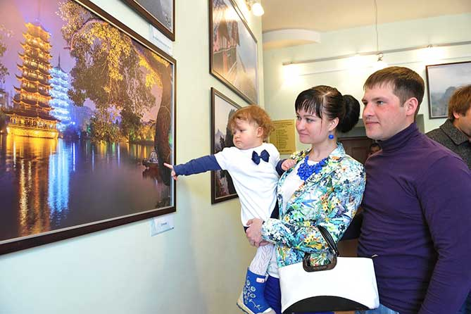
Время проведения до 30 августа.

Автор работ самарский фотограф, член Фотообъединения областного Союза журналистов Николай Федорин. На выставке можно будет увидеть работы, сделанные фотохудожником во время поездки в Китай: мистическую реку Ли с ее карстовыми холмами и туманами, природные и городские пейзажи, древние храмы. Работы Николая больше походят на живописные картины, чем просто фотографии, настолько тщательно и многогранно «прорисованы» природные нюансы на каждой.

Выставка «Тот самый Поляков…»

Время проведения: до 30 августа.

Выставка «Тот самый Поляков…», посвящена 100-летию со дня рождения выдающегося человека – Виктора Николаевича Полякова.
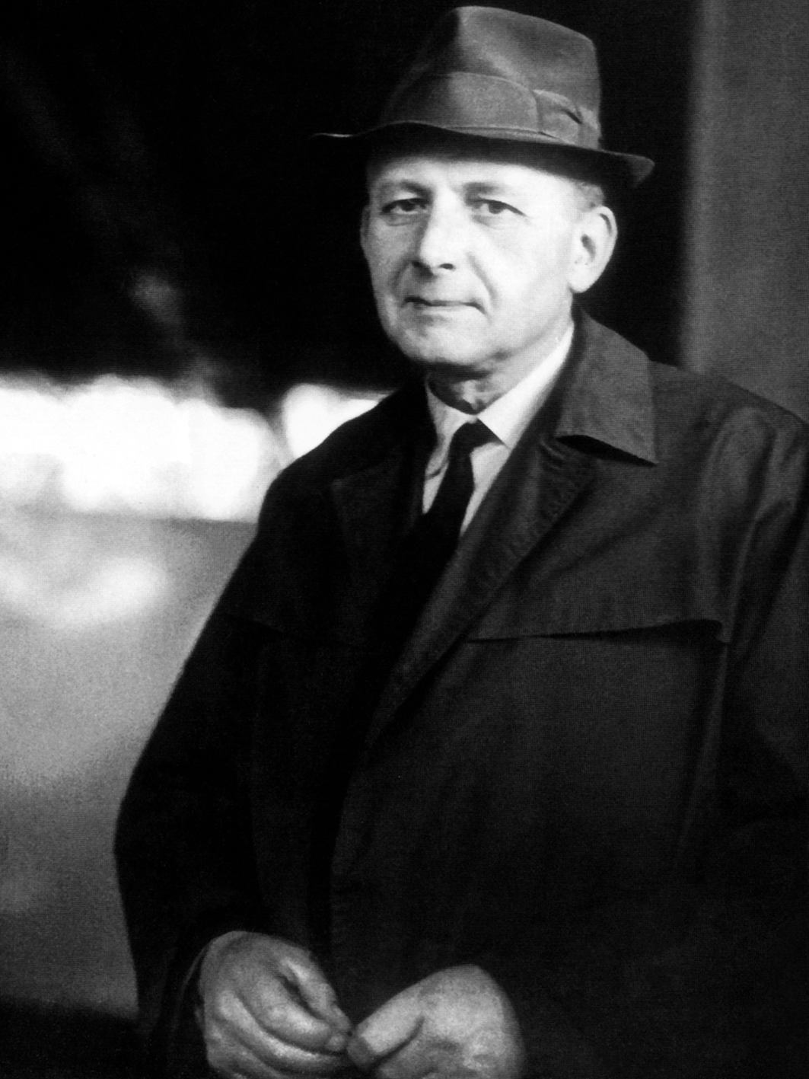
Первый генеральный директор ВАЗА, министр автомобильной промышленности СССР, выдающийся организатор отечественного машиностроения, Почетный гражданин Тольятти и Самарской области – это все Виктор Николаевич. На выставке сделан акцент на особенности мироощущения В.Н. Полякова – работа, которая для него является главной, детали которой его занимают, тревожат и радуют; дом – лишь передышка для новых свершений. Все время вперед, все время в напряженном труде.

Интерактивная программа «Дерево в городе»

Время проведения: до конца года.

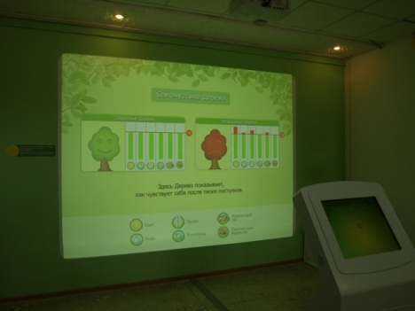
Современная эко-образовательная программа «Дерево в городе». Посетитель увидит живые процессы внутри Дерева (в корнях, стволе, кроне), которые скрыты от человека в повседневной жизни. Каждый поступок человека в отношении Дерева будет вызывать «ответ» Дерева (изменение процессов внутри его системы) и, соответственно, изменение окружающей среды и самочувствия людей в ней. Кроме оценки собственного поведения, посетитель будет познавать азы науки экологии, он научится определять в Тольятти деревья, которые живут здесь тысячелетия, и привезенные из других мест виды. Различать деревья по листве и плодам, узнавать продолжительность их жизни, правильно выбирать деревья для теневой и солнечной стороны, для посадки около дороги и во дворе, распознавать самочувствие Дерева и помогать ему.

Тематические занятия в выходные дни:

Время проведения: 29 августа в 13.00
«Найди сокровище» – историко-краеведческая игра-путешествие по экспозиции «Ставрополь провинциальный». Знакомит с музейными предметами-экспонатами, их «легендами», историей родного города и края. Для детей 10-14 лет.

Время проведения: 30 августа в 13.00
«Ставрополь провинциальный» – знакомство с историей города и края с древнейших времён до начала XX века. Для детей 10-16 лет.

МБУК ГОРОДСКОЙ МУЗЕЙНЫЙ КОМПЛЕКС «НАСЛЕДИЕ»
(улица Советская, 38А, 39, информационный отдел Каптюхина Дарья Эдуардовна, т. (8482) 48-73-02, 48-72-85, 48-73-03, е-mail: ecomuzeum@yandex.ru, http://nasledie-tlt.ru/
https://vk.com/id174311046, музей работает ежедневно с 10 до 18 часов, кроме воскресенья и понедельника, в субботу - с 11 до 17 часов)

1классный Праздник на улице Советской
Промчалось лето красное,
Весёлое и вольное.
Настало время классное,
Дворовое и школьное.

Немножечко дождливое,
Холодное и стужное,
Но всё-таки счастливое
И очень-очень дружное.
(А. Усачёв)

Время проведения: 01.09, ул. Советская, 39

Первое сентября самый главный и самый важный день в жизни каждого школьника. Все от первоклассника до выпускника делают очередной шаг по чудесной дороге знаний. Первое сентября — праздник Первого звонка. И особенно долгожданный день для первоклассников. Ведь для них, это начало совершенно новой, взрослой жизни. Море цветов, и белые банты у девочек, и строгие «взрослые» костюмы у мальчиков! Этот день волнительный и такой короткий! Завтра начнётся серьёзная работа: уроки, домашнее задание и многое другое. Но это всё завтра, а пока — праздник!
01.09 – музей «Наследие» открывает двери для своих гостей и приглашает на 1классный урок истории! Хотели бы Вы узнать, как учились наши бабушки и дедушки? Во что играли ребята в 50-х годах прошлого века, и за какой партой решали задачки и писали сочинения в те школьные годы? Вы увидите, и даже сможете посидеть за той самой старинной партой, подержать в руках чернильное перо, полистать учебники наших бабушек.
В программе мероприятия:
- Весёлая линейка: «К школе готов!..»
Вас ждут интересные и любопытные конкурсы «Весёлая математика», «Быстрый ластик», «Чемпион по степлеру» и другие.
- Мастер-класс по технике оригами.
Где каждый сделает свой самолётик, а после проверит его выносливость на «Соревнованиях по скоростному запусканию самолётиков», победителя которого ждёт сюрприз.
- Фотозона: «Назад в 50-е…».
Здесь можно будет примерить на себя образ школьников 1950-х годов и сфотографироваться с редкими экспонатами.
В этот день для Вас будет работать выставка-пьеса «Тайны старого чердака». Все гости смогут посетить экскурсию, которая поможет окунуться в мир фантазий и удивительных вещей. На чердаке этого дома-музея живёт столько тайн, что раскрыть их потребуется много времени. Выставка познакомит с прошлым и настоящим русского народа, с его духовной и материальной культурой. Маленькие посетители выставки, вместе с экскурсоводом, смогут завести патефон, изучить разнообразные предметы старого чердака, созданными мастерами ХХ века для использования в быту, и украшения интерьера.
Пусть посещение музея наполнит начало учебного года новыми и яркими впечатлениями!

Экскурсия выставки-пьесы «Тайны старого чердака» в 14:00 (ул. Советская, 38а).

Начало формы

МАУК ПАРКОВЫЙ КОМПЛЕКС ИСТОРИИ ТЕХНИКИ ИМЕНИ
К.Г. САХАРОВА
(445024 Самарская область г. Тольятти Южное шоссе , 137, тел. для справок и заказа экскурсий +7 (8482) 72-66-20, тел. кафе Технического музея +7 (8482) 72-65-92, открытая группа «Вконтакте»: https://vk.com/tehmuseum., парк работает без выходных, с 9-00 до 17-00)

Фестиваль песен Жигулёвской Кругосветки

Время проведения: 29 августа в 12-00

Круглосуточный фестиваль песни, танца и оригинального жанра на берегу озера в Парковом комплексе! Впервые в истории Тольятти и Жигулёвской Кругосветки!
Между собой будут соревноваться команды Жигулёвской Кругосветки. Помимо фестивальной программы пройдут соревнования по олимпийским и нетрадиционным видам спорта.
Тематические блоки:
с 12:00 до 16:00 - Туристический,
с 16:00 до 20:00 - Патриотический
с 20:00 до 24:00 - Лирический
с 00:00 до 04:00 - Танцевальный
с 04:00 до 08:00 - "Взрослый"
с 08:00 до 12:00 - "Чайхана"
Внимание! Вход на событие для зрителей:
Взрослый билет – 200 руб
Детский, студенческий, ветераны ВОВ – 150 руб
Дошкольники - бесплатно
В ночное время ограничение для посещения для детей, в соответствии с законодательством РФ.

V Фестиваль военной истории «Россия.XX векъ» «Курляндия. 1945 год»

Время проведения: 30 августа в 12-00

Традиционный фестиваль военно-исторической реконструкции пройдёт в Парковом комплексе истории техники им. К.Г. Сахарова. Эстафета фестиваля песен «Жигулёвской Кругосветки» подхватят военно-исторические клубы: Тольятти, Самары, Уфы, Димитровграда и других городов.
Сценарной основой события станут последние недели Великой Отечественной войны в 1945 году, в Курляндии. Ожесточённое сопротивление окружённой группировки немецких войск прекратилось 15 мая…
В этот день в Парке состоится парад восстановленной техники ( ГАЗ-АА, БТР 60 ПБ). Будут работать интерактивные площадки лагерей: солдат Великой Отечественной войны, любителей страйкбола и лазертага. Будет организована детская площадка, ярмарка военно-исторической атрибутики, аксессуаров, стендовых моделей. На сцене пройдут показательные выступления спортсменов-любителей и профессионалов рукопашного боя, выступят самодеятельные коллективы.
Внимание! Вход на событие для зрителей:
Взрослый билет – 200 руб
Детский, студенческий,– 150 руб
Дошкольники, ветераны ВОВ - бесплатно

МБУК «ТОЛЬЯТТИНСКАЯ БИБЛИОТЕЧНАЯ КОРПОРАЦИЯ»
(Центральная библиотека имени В.Н. Татищева, бульвар Ленина, 10, Зиновьева Ольга Николаевна, заведующая отделом инновационного развития, тел: (8482) 26-32-85 e-mail: market@cls.tgl.ru, http://cls.tgl.ru/ группа «ВКонтакте» http://vk.com/club_tbk_tlt).

Библиотека искусств №8
(ул. Жилина,44, Николаевна Татьяна Николаевна, тел.:31-37-03)
Книжная выставка «Мастер пейзажа»
Время проведения: 24 августа-8 сентября с 11 до 19 часов 14+
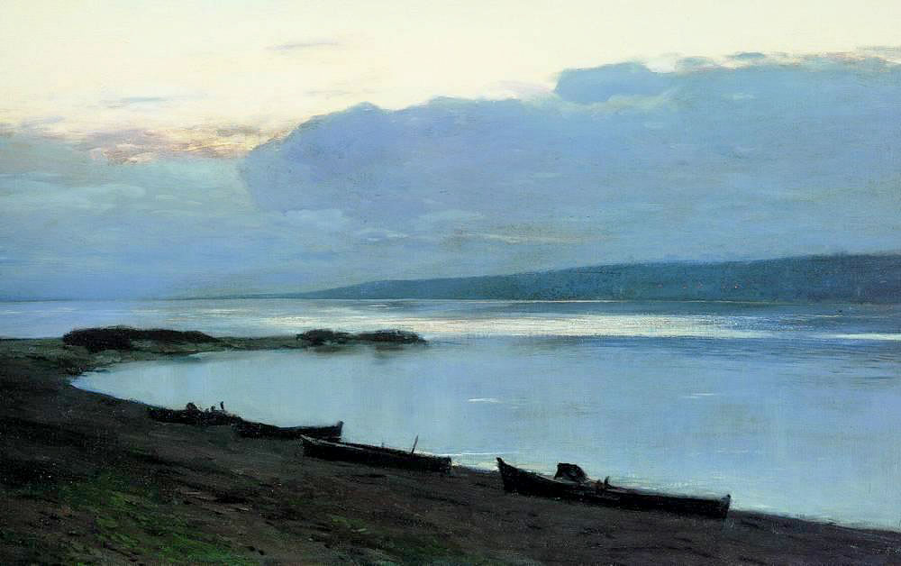
Библиотека искусств №8 (ул.Жилина, 44) будет представляет выставку изданий, посвященная 155-летнему юбилею со дня рождения русского живописца Исаака Левитана (1860 - 1900). С именем И.И. Левитана связан новый этап в русской пейзажной живописи. Для характеристики его творческого почерка был введен эпитет «пейзаж настроения», поскольку художнику удавалось создавать в картинах не только неповторимый образ природы, но выражать созвучное ему душевное состояние, человеческие чувства и переживания.
Больше узнать о творчестве художника помогают издания, представленные на выставке. Это монографии, альбомы, журнальные статьи, мультимедийные энциклопедии, видеоэкскурсии по залам Русского музея (видокассеты). Информационные ресурсы можно взять домой или познакомиться с ними в залах библиотеки. Образы, созданные художником неповторимы и запоминающиеся, поэтому посетители библиотеки с удовольствием откликнулись на предложение поделиться своим впечатлениями о творчестве мастера. У многих из нас знакомство с творчеством художника состоялась еще в школе, где мы писали сочинение по картине «Золотая осень». Этот яркий жизнеутверждающий образ природы воплощает красоту осени, которая вот-вот начнет увядать. Художник мастерски сумел передать зрителю это радостно-восторженное настроение, к которому примешивается чувство тревоги и щемящей грусти, Картина, изображающая «короткую, дивную пору» осени оказалась близка практически всем. Также узнаваемы работы «У омута», «Март», «Над вечным покоем».
Однако наибольший интерес у посетителей вызывают работы, посвященные красоте волжских берегов «Вечер на Волге», «Вечерний звон», «Тихая обитель». В этих работах художнику удалось выразить существо своих представлений о Волге, дать собирательный образ русской реки.
Выставка предлагает активное взаимодействие читателей и библиотеки через отзывы, дискуссии о творчестве художника, личные предпочтения и воспоминания, вызванные работами живописца.

Посетить выставку можно до 8 сентября с 11 до 19 часов.
Вход свободный.
Справки по телефону: 31-37-03, Потапова Ирина Владимировна

Юношеская библиотека №1
(ул.Голосова, 20, Сычева Надежда Михайловна, тел.:22-29-53)

Историческая среда «Герои огненной дуги»

Время проведения: 26 августа в 12 часов 12+

Юношеская библиотека №1 (ул.Голосова, 20) приглашает на «Историческую среду». На летней открытой площадке перед библиотекой для подростков пройдет исторический экскурс «Герои Огненной дуги».
Встреча посвящена историческому событию Великой Отечественной войны 1941-1945гг. - Курской битве (5 июля -23 августа 1943г.), которая по своим масштабам, задействованным силам и средствам, напряжённости, результатам и военно-политическим последствиям является одним из ключевых сражений Второй мировой войны и Великой Отечественной войны. Самое крупное танковое сражение в истории - в нём участвовали около двух миллионов человек, шесть тысяч танков, четыре тысячи самолётов.
В этот день у мемориальной доски нашему земляку, генералу Д.Н. Голосову, юные посетители библиотеки услышат рассказ о героях Курской битвы.
Справки по телефону: 22- 29 – 53, Альшевская Ольга Николаевна

Центральная библиотека им.В.Н.Татищева
(б-р Ленина,10, Баранова Раида Магзяновна, 26-82-86)

Читающий четверг «Нет ничего невозможного»

Время проведения: 27 августа в 14 часов 14+

В центральной библиотеке им. В.Н.Татищева (бульвар Ленина, 10) состоится читающий четверг «Нет ничего невозможного», посвященный 90-летию со дня рождения Аркадия Стругацкого
Первые опубликованные произведения А. Стругацкого - рассказы «Как погиб Кинг» и «Пепел Бикини». В дальнейшем писатель обратился в своем творчестве к фантастике. Безусловно, особый успех пришел к Аркадию Стругацкому во времена работы со своим братом – Б. Стругацким. Их совместные работы вошли в золотой фонд мировой фантастики и стали классикой жанра. Наиболее известными произведениями стали «Трудно быть богом», «Жук в муравейнике», «Понедельник начинается в субботу», «Стажеры».
Гости читающего четверга примут участие в обсуждении основных философских тем, поднимаемых Стругацкими, узнают интересные факты о жизни и творчестве творческого тандема, а также посмотрят фрагменты из фильмов по мотивам произведений братьев Стругацких («Сталкер», «Трудно быть богом», «Обитаемый остров» и др.)
Справки по телефону: 26 – 60 – 72, Тарасова Дарья Сергеевна

Центральная библиотека им.В.Н.Татищева
(б-р Ленина,10, Будина Наталья Васильевна, 26-32-85)

Финал Летних чтений-2015 «Такие книги нужно читать»

Время проведения: 28 августа в 15 часов 6+

Летние чтения -2015 «Мой герой большой войны» в Тольяттинской библиотечной корпорации выходят на финишную прямую. Мероприятие проходит в рамках празднования 70-й годовщины Победы в Великой Отечественной войне.
Торжественная церемония награждения победителей и участников программы «Летние чтения - 2015» состоится 28 августа в 15 часов в Центральном парке культуры и отдыха Центрального района (ул.Победы, 57).
Напомним, что чтения стартовали 1-го июня, и все это время ребята читали книги о Великой Отечественной войне и создавали авторские мультимедийные продукты: медиапрезентации, буктрейлеры видеофильмы и многое другое. На сегодняшний день участие в конкурсной программе «Мой герой большой войны», которая включает в себя три этапа и завершится 28 августа, принимают 35 человек, которым от 10-17 лет.
Участников конкурса «Летние чтения» будут оценивать по нескольким критериям, среди них такие как: общее количество прочитанных книг, правильность заполнения электронного дневника, глубина понимания произведения, выраженного в виде «облака слов». Обязательно яркое и выразительное раскрытие темы, наличие «творческого почерка» и оригинальность подачи самой информации. Все конкурсные работы жюри будет оценивать по 5-ти бальной системе.
По итогам первого этапа стали известны самые популярные книги среди участников «Летних чтений-2015». Чаще всего молодежь обращается к книге В.О. Богомолова «Иван». На втором месте: «Русский характер» А.Н. Толстого и «А зори здесь тихие...» Б.Л.Васильева. На третьем - «Сын полка» В.Катаева, «Повесть о Зое и Шуре» Л.Т. Космодемьянской, «Судьба человека» М.Шолохова, «Улица младшего сына» Л.Кассиля, «Сампо» А.Платонова, «Навеки – девятнадцатилетние» Г.Бакланова и «Повесть о настоящем человеке» Б.Полевого. На четвертом оказались такие книги как: «Четвертая высота» Е.Ильиной, «Звезда» Л.Ф Воронковой, «Девочка из города» Э.Казакевич, «Сотников» В. Быкова, «Молодая гвардия» А.А.Фадеева, и «Они сражались за Родину» М.Шолохова.
Многие ребята написали в своих электронных дневниках, что ни одна война не обходится без настоящего героя. И для многих участников конкурса « Мой герой большой войны» таким вот героем становится Василий Теркин- персонаж одноименной поэмы А.Т.Твардовского. Ребята обращают внимание на то, что Теркин- это прототип солдата на войне, который не только защищает свою Родину, но и поддерживает боевой дух товарища, шутит, балагурит и помогает тем, кто рядом с ним, будь то окоп или передовая.
« Не унывай…, Будем живы, не помрём»- вот самые знаменитые его слова. Кто он, герой большой войны для юного поколения - это как раз и есть простой русский, добродушный и веселый парень - вот такой вот как Теркин.
Для многих юных читателей героем становится не один конкретный человек, а как написала юная читательница, участвовавшая в конкурсе, герой войны - это весь русский народ! К ней пришло такое вот четкое понимание, что когда люди защищают свою родину, их нельзя разделить и кого-то выделить особо, потому, что только народ вместе способен выстоять, претерпеть, и, наконец, разгромить врага. Война- это где настоящие герои, а среди них и генерал, и труженик тыла, и простой солдат.
«Такие книги нужно читать» - именно так начинаются электронные читательские дневники ребят, участвующих в конкурсе, нужно читать, потому что в них написано о том, что ни в коем случаем нельзя забывать! Не зря же, создавая «облако слов» на втором этапе чтений, многие, несмотря на то, какие произведения они читали, использовали такие слова как: «война», «судьба», «память», «воспоминания», «переживания» и другие.
В конце августа каждому участнику представит жюри авторский мультимедийных проект (буктрейлер, мультимедийную презентацию и т.д.), в которой он отражает свое отношение к выбранному персонажу литературного произведения, обосновать, почему именно он стал для него героем Большой войны. В своих выступлениях, ребятам предстоит показать свои навыки публичного выступления, оригинальность подачи информации.
По завершению трех этапов жюри подведет итоги и определит победителя и десятку финалистов. Все участники конкурса получат памятные призы и подарки, победитель по традиции будет награжден электронной книгой.
28 августа всех гостей большого финала ждут литературный подарок от Драматического театра «Колесо» им.Г.Б.Дроздова, патриотический рэп «Спасибо бабушке и деду за Великую Победу» в исполнении тольяттинской молодежи, а также розыгрыши билетов на аттракционы парка, сюрпризы и подарки.
Справки по телефону: 26-32-85

Центр искусства, культуры и образования «НАЧАЛО»
(ул. Голосова, 20, Антипенко Ольга Александровна, +7(929)712-40-12)

Презентация творческой программы центра «Начало»

Время проведения: 29 августа в 18 часов 6+

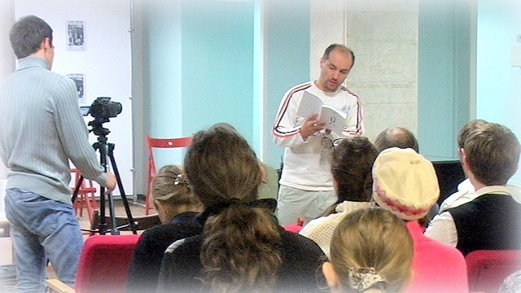
Творческий центр для молодежи и юношества приглашает на презентацию творческой программы и встречу с руководителями и педагогами творческих студий центра «Начало» Тольяттинской библиотечной корпорации.
Тольятти на протяжении многих лет является центром рождения нового и современного. Тольятти – это площадка для инновационных технологий и успешных проектов. Тольятти имеет громадный потенциал для роста. Тольятти самый молодой город нашей страны. Здесь рождались и продолжают генерироваться сверхинтересные идеи и технологии. Разработанные и внедряемые методы изменяют нашу жизнь, способствуют профессиональному самоопределению, делают нашу жизнь богатой и разнообразной.
Творческое начало – основа жизни современного, умного и образованного человека. Уникальная творческая площадка на ул.Голосова,20 на протяжении многих лет представляет самое интересное, современное и нетривиальное искусство, что уже несколько десятилетий делает имя нашему молодому городу.
Дополнительная информация о творческих студиях, курсах и мастер-классах на сайте центра «Начало»
http://nachalotlt.ru/news/centr_nachalo_tvorcheskij_centr_dlja_molodjozhi_i_junoshestva/2015-08-12-5
Справки по телефону: +7(929)712-40-12
Пост-релиз

Вышла в финал!
Библиотекарь отдела художественной литературы центральной библиотеки им В.Н. Татищева Дарья Сергеевна Тарасова вышла в финал областного конкурса профессионального мастерства библиотечных специалистов муниципальных и государственных библиотек Самарской области «Профессиональное признание-2015».
Конкурс проводится ежегодно с целью поддержки творческих работников, пропаганды лучших методических разработок, содействия популяризации инновационных форм и методов работы, способствующих совершенствованию организации библиотечно - информационного обслуживания пользователей и повышению его качества.
В первом заочном туре участники предоставили жюри конкурса профессиональное портфолио, в котором отразили сведения о повышении квалификации, авторские методические разработки, проекты, публикации в СМИ.
Во втором этапе конкурсанты представят виртуальную визитную карточку и интерактивную творческую площадку (самопрезентация своей деятельности).
Второй этап и финал областного профессионального конкурса «Профессиональное признание-2015» пройдут 24 сентября а базе Кинельской Межпоселенческой центральной библиотеки м.р. Кинельский.
Дарья является победителем профессионального конкурса среди сотрудников Тольяттинской библиотечной корпорации «Библиотекарь года-2014».
http://www.lib.smr.ru/portal/razdel.php?id=316

Справки по телефону: 26-82-86, Шадрина Оксана Владимировна

МБУК «БИБЛИОТЕКА АВТОГРАДА»
(Центральный офис, ул. Юбилейная, 8, здание МАУ ДКИТ, 35-51-29)

Книжно-иллюстративная выставка "Блистающий мир Александра Грина" - 135 лет со дня рождения русского писателя
Время проведения: с 24 августа

Следуйте за Алым парусом!
С 24 августа зал художественной литературы поднимает самые алые на свете паруса! Юбилей великого Александра Грина свежим морским бризом врывается в этот холодный август и перелистывает самые романтичные страницы в литературе ХХ века!
Он написал главную сказку человечества на несколько веков вперед. Такие произведения приходят в этот мир не часто. Это вехи добра, веры и любви, на которых строятся не только личности юных читателей, но и эволюционирует духовный код последующих поколений.
Так странно устроена жизнь, что самые отчаянные романтики, несущие в себе безграничную веру и любовь, рождаются в тяжелые времена и проживают жизнь, полную испытаний и печалей. Выставка «Блистающий мир Александра Грина» рассказывает грустную и романтичную историю, в которой переплетены сюжеты книг великого автора с реальными событиями, определявшими его жизнь. Так, страница за страницей и создается его волшебная «Гринландия» - страна прекрасных вымыслов, способных изменить даже самую суровую реальность.

Книжно-иллюстративная выставка «Трудно быть… Стругацким»
Время проведения: с 26 августа

В чем сила Стругацких, брат?!..
С 26 августа зал художественной литературы центральной Библиотеки Автограда приглашает читателей на выставку фантастики, посмеявшейся над многими канонами жанра, совершившей настоящий переворот в советской литературе и ставшей классикой, неустанно покоряющей современность! Аркадию Стругацкому 90! И все книги удивительных и неподражаемых братьев – на выставке «Трудно быть… Стругацким»!
Самый громкий и талантливый братский дуэт в русской, да и, пожалуй, мировой литературе знает сегодня каждый – от школьника до пенсионера. Их книги фантастичны не столько по жанру, сколько по тому, как точны и талантливы сюжеты и авторские замыслы. Их фантастика – это лишь форма иносказания, в которой писатели рассказывают веселую, увлекательную, поучительную, местами печальную или комичную историю о нас. А еще – о нашем мире и нашей стране, о преломлении вечных ценностей в отражении реальности, о мечтах и иллюзии, о лжи, меняющей маски, о добре, которому нельзя не быть… Эти удивительные братья умеют смеяться. Их смех, сохраняющий в тексте свою первозданную легкость и смысл, можно впустить в свой мир, в свой день, просто взяв с полки книгу! «Понедельник начинается в субботу»? Или «Сказку о тройке»? Возьмите и то и другое! Ведь это же – Стругацкие!

Кинолекторий: читаем и смотрим «Код да Винчи»!
Время проведения: 26 августа в 20:00

«Код да Винчи»: расшифруйте, что вы читаете!..
26 августа в 20:00 гости открытого Кинолектория на зеленой площадке у входа в Центральную Библиотеку Автограда проведут собственное расследование по материалам книги Дэна Брауна «Код да Винчи» и одноименного кинофильма Рона Ховарда. Детектив, триллер, история и культурология – все смешалось в беспрецедентном бестселлере 2000-х.
Гарвардского профессора Роберта Лэнгдона подозревают в чудовищном преступлении, которого он не совершал. Лэнгдон знакомится с криптографом парижской полиции Софи Невё и вместе с ней пытается раскрыть тайну, которая может подорвать могущество католической церкви. Роберт и Софи должны это сделать до того, как их схватят блюстители закона или остановят противники, готовые на все ради сохранения великого религиозного секрета…
Том Хэнкс, Одри Тоту, Иэн МакКеллен, Жан Рено – мастерски перенесут действие романа на киноэкран! Впрочем, книга, подарившая миллионам читателей незабываемые бессонные ночи и дни чтения, обязательно сыграет в этом вечере собственную, неповторимую роль!..

Книжная выставка "На шахматном олимпе"
Время проведения: с 28 августа
От пешки до Олимпа!
С 28 августа филиал №10 Библиотеки Автограда (ул. Революционная, д. 11/33 (комплексное общежитие №3); Тел.: 37-15-96) вызывает своих читателей на настоящую шахматную дуэль! Расставить фигуры на доске и осуществить стратегию, которая непременно приведет к победе, захочется каждому, кто окунется в мир чемпионов и гремящих на всю планету побед! События и биографии, истории великих шахматных сражений и курьезы из жизни гениальных умов нашего времени – собраны на выставке, прославляющей великую игру ума и ее блестящего мастера Владимира Крамника, который в этом году празднует свое 40-летиею. В 2000 году Крамник стал 14-м чемпионом мира по версии ПША, победив в Лондоне Гарри Каспарова. Что это была за игра? Какие фигуры подарили Крамнику заветную комбинацию? Узнайте на выставке «На шахматном олимпе»! А юных шахматистов ждут интересные задания и увлекательная шахматная викторина! Ваш ход!..
Книжно-иллюстративная выставка «Купола и ласточки»
Время проведения: с 17 августа

Колокола и купола…
С 17 августа с выставочных полок зала литературы по искусству Библиотеки Автограда «зазвучит» торжественный и тревожный, праздничный, малиновый колокольный перезвон! Великая живопись, передающая краски, чувства, образы и даже звуки – со страниц красочных книг и художественных альбомов поведает каждому драматичную, трагическую и героическую историю храмов России.
Великие столпы веры православной, намоленные святыни – древние соборы и храмы – в разные времена становились трепетной натурой гениальных художников. Их писали как часть природы, торжественную и нерукотворную… Их запечатлели как одухотворенных «героев» со своей историей и характером. На полотнах Васнецова, Серова, Нестерова, Поленова и других художников великие храмы России живут и дышат, крепко держат своим основанием землю, ясно отражают своими куполами бескрайнее небо. Бегут года, сменяются столетия, люди отсчитывают даты, пытаясь удержать в памяти самые важные вехи в истории… А храмы – и есть те самые «вехи», соединяющие прошлое с будущим! Их трехзначные юбилеи, как обложка толстой книги, приглашают окунуться в историю! Храм Василия Блаженного – 455 лет, Троице-Сергиева Лавра – 465 лет со дня основания…
Собор Покрова Пресвятой Богородицы, что на Рву (разговорное название — Собор Василия Блаженного) построенный в 1555—1561 годах по приказу Ивана Грозного в память о взятии Казани и победе над Казанским ханством, - символ России, одна из самых известных достопримечательностей Москвы. Все они в самом великолепном живописном исполнении известнейших художников – на выставке «Купола и ласточки»!

Книжная выставка «Фантастиш ВООК»
Время проведения: с 17 августа

Дас ист Фантастиш ВООК!

С 17 августа в зале отраслевой литературы Библиотеки Автограда правит бал Ее Величество Фантастика! Именины жанра библиотекари устроили благодаря юбилеям любимейших авторов, чьи книги ежедневно фантастическим образом завоевывают все новых и новых читателей – Аркадия Стругацкого и Рэя Бредбери. И пока произведения именинников, переиздающиеся сотни раз, улетают с полок зала художественной литературы, как горячие пирожки, специалисты по литературе отраслевой отправляются в историческое путешествие по жанру фантастики! Это путешествие напоминает сплавление по полноводной реке, манящей путника множеством притоков и ответвлений! Как развивался этот жанр на протяжении своей истории? Какой фантастика стала в преломлении ХХ и XXI веков? О чем фантазирует и мечтает человечество? Чем пугает современная цивилизация? Причудливую нить исторических фактов, биографий знаковых авторов и персонажей сплетает эта удивительная выставка! Будьте осторожны! При погружении не теряйте связи с проводником. Иначе вскоре вы и не поймете, где здесь фантастика, а где реальность!..

Художественная выставка «уЛЕТаЯ в ЛЕТо»
Время проведения: с 12 августа

Полеты по лету
С 12 августа в зале литературы по искусству Библиотеки Автограда открыта выставка живописи талантливой художницы, профессионального библиотекаря Елены Жуковской. В названии выставки – озорная амплитуда букв «уЛЕТаЯ в ЛЕТо». Простая, «легкая» тема приглашает вспомнить, что «лето – это маленькая жизнь», и что в ее завершении нам кто-нибудь обязательно предложит поделиться воспоминаниями о том, «как я провел это лето». Впрочем, для Елены Жуковской лето – вовсе не трехмесячный отрезок времени, запертый в тесном пространстве календарного года… Ее лето – от слова «летать»! Свобода и легкость, ароматы и звуки, магия движения – всё это живет и дышит в картинах Елены Жуковской! Такие разные техники, такие разнообразные сюжеты! Туманное утро, стрекот кузнечиков, пуховые головы одуванчиков, ночные прогулки, маковые поля, многоликое, переменчивое море… Тысячи миров в одном лете или тысячи лет в одном мире! Это удивительное сочетание мудрости и легкости, эта наполненность деталями и персонажами и в то же время – тонкая лаконичность, изящество и недосказанность… Если для полета нужны крылья, то для обретения крыльев необходима та магия воздуха и вдохновения, которая живет и действует в картинах Елены Жуковской. Летите и не бойтесь высоты!..

Книжная выставка «Экологическая кругосветка: Франция»
Время проведения: с 10 августа

Эко-туризм. Чистая Франция!
С 10 августа зал иностранной литературы Библиотеки Автограда при поддержке Альянс Франсез Тольятти представит горожанам самую полезную книжную выставку о Франции! Эта крупнейшая европейская страна 2015 год назвала для себя Годом экологии, подчеркнув важность не только природоохранной стратегии, реализующейся на территории государства, но и образа жизни французов в целом. Полезная информация о полезном отдыхе во Франции – для вас этим летом на выставке по экотуризму!
Жизнь в гармонии с природой предполагает соблюдение нескольких важнейших заповедей: отказ от лишних передвижений, предпочтение экологического транспорта, разумное потребление, предпочтение местных продуктов, использование экологических видов жилья… Увидеть и попробовать эти принципы в действии может сегодня каждый эко-турист, приехавший во Францию. Кстати, подавляющее большинство французов предпочитают проводить отпуск в своей стране, располагающей всеми природными богатствами и разнообразием от моря и лазурного берега до гор и озерных краев. Что предлагает современному эко-туристу эта удивительная страна, что такое аграрный туризм и каких высот достигло развитие инфраструктуры экологически-ориентированной Франции – об этом и многом другом книги, журналы, путеводители и буклеты на русском и французском языках! Эта выставка поможет вам организовать для себя настоящее эко-путешествие!

Книжно-иллюстративная выставка из цикла «Долгий путь к Победе»: День Победы в Курской битве
Время проведения: с 10 августа

Курская битва: о тех, кто в танке
С 10 августа зал отраслевой литературы центральной Библиотеки Автограда, отзываясь на еще одну громкую дату в истории Великой Отечественной Войны, продолжает цикл выставок «Долгий путь к Победе»! С 5 июля по 31 августа 1943 года, в течение 49 дней продолжалась знаменитая Курская битва – столкновение и противостояние советских войск с фашистским неприятелем на Курском выступе. Коллекция книг и документальных произведений об этом историческом событии раскроют современному читателю планы немецко-фашистского командования, рухнувшие под встречным огнем защитников земли русской. Ключевым событием Курской битвы стало крупнейшее в истории танковой сражение... 12 июля советские войска, измотав противника, перешли в контрнаступление. Более 1500 танков с обеих сторон вели тяжелейшие бои на узком пяточке земли возле деревни Прохоровка. Изначально, уступая немцам в качестве танков и в количестве, советские танкисты покрыли свои имена бесконечной славой! Люди горели в танках, подрывались на минах, броня не выдерживала попадания немецких снарядов, но битва продолжалась. В этот момент больше ничего не существовало, ни завтра, ни вчера! Самоотверженность советского солдата, в очередной раз удивившего мир, не позволила немцам ни выиграть само сражение, ни стратегически улучшить свои позиции. Живое документальное слово очевидцев, история без купюр, гордость и скорбь по погибшим – в книгах и наших сердцах на выставке «Долгий путь к Победе»!

Художественная выставка Романа Гринёва «50 листов Романа»
Время проведения: до 8 сентября

Роман о Романе
Литературная гостиная Библиотеки Автограда презентует городу самую стильную выставку этого лета! «50 листов Романа» о клоунах и медведях, людях и бесах, о реальном и придуманном – это юбилейный творческий «отчет» доцента кафедры «Дизайн и инженерная графика» ТГУ, члена Союза дизайнеров РФ, члена ТСХ «Солярис» Романа В. Гринёва.
Юмор, любовь, мудрость, благодарность жизни за все, что было, есть и еще будет – «прочитываются», приглашают к диалогу и размышлению, и просто доставляют удовольствие от самобытных графических работ художника. Рисованный мир Гринева, веселый, притягательный, живой и трогательный. Ни одно сердце не устоит перед чудесной сюжетной линией девочки и ее Медведя!.. Уютные и самодостаточные, маленькие и взрослеющие девочки, девушки, женщины и… их медведи – населяют цикл картин Романа Гринева. Знакомство с ними в каждой зрительнице волшебным образом пробуждает ее собственного «внутреннего медведя», вызывает улыбку и нежность!
Эти картины не просто остаются в памяти – к ним хочется прикоснуться, ощутить фактуру, проникнуть в сюжет каждой… Как настоящий роман, выставка захватывает, увлекает и заставляет сопереживать! И, как хорошую книгу, свою историю знакомства с графикой Романа Гринева мы будем вспоминать и с удовольствием «перечитывать» заново. Закрытие выставки состоится 8 сентября

Книжно-иллюстративная выставка из цикла «Литературный глобус» - 130 лет со дня рождения Андре Моруа (1885-1967).
Время проведения: с 3 августа

Прием ведет психолог Андре Моруа!
На весь август «Литературный глобус» зала иностранной литературы Библиотеки Автограда остановит свое вращение на французских широтах! С 3 августа библиотекари будут знакомить своих гостей с классиком французской и мировой литературы, отмечающим в этом году 130-летний юбилей – великолепным Андре Моруа!
Ему «позировали» в литературе знаменитые писатели и политические деятели, чьи биографии он так талантливо подарил всему миру. Впрочем, умение проникать в самые заповедные тайны человеческой души помогло Моруа стать автором целого ряда блестящих произведений психологической прозы. Роман "Семейный круг" - общепризнанный апогей творчества Моруа. Парадоксальные, полные тонкого юмора и лиризма "Письма незнакомке" до сих пор считают своеобразным "эталоном жанра". Кстати, существовала ли та таинственная незнакомка, которой мастер давал советы, достойные Лакло и Овидия? Быть может, это не столь уж и важно?..
Оригиналы и лучшие переводы собраны на выставочных полках и ждут встречи с современным читателем! Ведь психолог нужен каждому, но не всякий психолог так искусен, ненавязчив и точен, как Андре Моруа… Искренне рекомендуем!

Книжно-иллюстративная выставка из цикла «Литературный глобус» - Ги де Мопассан и его юбилеи
Время проведения: с 5 августа

«Милому другу» уже 130…
С 5 августа зал иностранной литературы Библиотеки Автограда погружается в атмосферу флирта и любовных приключений, приправленных французским шармом и улыбчивой житейской мудростью. Праздник на полках – это юбилейная выставка Ги де Мопассана! Самому автору сегодня исполнилось бы 165, а одной из самых прославленных и любимых его книг – 130! Роман «Милый друг» покоряет читателей и по сей день. Его актуальность и не притупляемая временем точность, бесспорно, сделала книгу классикой мировой литературы! Кстати, «читаемость» Мопассана сегодня едва ли не выше, чем в золотом XIX веке! Страсть и мудрость, очарование и грех – увлекательные истории, которые рассказывает своему читателю этот талантливый француз, собраны в великолепную палитру на нашей выставке! На языке оригинала и по-русски – классика любовного жанра трогает сердце и воображение каждого! Поспешите влюбиться!

Книжно-иллюстративная выставка и выставка керамики «Чай с приключениями»
Время проведения: с 16 июля
НеобыЧАЙная история Льюиса Кэрролла
Может ли чай не остыть и не потерять вкус за 150 лет? Что за безумие, скажете вы! Как такое возможно? Очень просто, если разливал его в чашки сам мистер Кэрролл, создатель страны абсурдных и прекрасных чудес, снисходительный наставник любопытной и наивной Алисы. Первому изданию книги Льюиса Кэрролла «Алиса в стране чудес» исполняется 150 лет! Ну чем не повод выпить настоящего английского чая! Где? Конечно же, в библиотеке!
С 16 июля зал литературы по искусству «накрывает на стол»! Среди угощений – книги и иллюстрации, рассказывающие об истории создания культового произведения, о загадочном авторе и вполне реальных прототипах персонажей.
Впрочем, во всяком чаепитии главное – хорошая компания! Ученики и мастера художественной школы им. М. Шагала приняли приглашение на эту именинную «пирушку» - от них «к чаю» керамические фантазии, навеянные самым «чудесатым» английским романом XIX века. Милости просим к столу!..

Фотовыставка Николая Голощапова «Искусство видеть»
Время проведения: с 13 июля
Вы видите? Это искусство!..
С 13 июля Зимний сад Библиотеки Автограда «расцвел» пестрыми и нежными фото-пейзажами известного тольяттинского мастера съемки Николая Голощапова. Выставка «Искусство видеть» - это яркие фото-опыты Николая Григорьевича, которые откроют каждому зрителю секреты «правильного», вдумчивого и проницательного взгляда на окружающий нас мир. Живая природа, глубокое небо, игра света… Действительно, лицом к лицу эту красоту не всегда удается рассмотреть и почувствовать. А вот объектив мудрого фотографа способен создать между красотой и зрителем то самое «расстояние», на котором видится всё самое значимое…Впрочем, «Искусство видеть» одухотворяет не только красоту великую и безграничную, как море или небо. Смело шагая от большого к малому, фотохудожник Николай Голощапов с помощью линзы распахивает двери в мир, неведомый невооруженному глазу! Чудеса макросъемки, удивительные истории превращения обыденного и мелкого в невероятное – цикл фотографий «METAMORPHOSIS» ждет гостей библиотеки в зале художественной литературы. Смотреть, чтобы научиться видеть. Наблюдать, чтобы научиться понимать. Это искусство доступно каждому, кто захочет его постичь. И лето для того – самое прекрасное время!

Выставка корнепластики Сергея Обухова «В содружестве с природой»
Время проведения: с 13 июля

Корнепластика: превращение живого в живое
С 13 июля в выставочных витринах Зимнего сада Библиотеки Автограда «пустила корни» причудливое искусство резьбы по дереву. Фигуры и скульптуры, созданные руками художника-любителя Сергея Обухова, расскажут удивительную историю превращения живого и теплого дерева в живую «говорящую» пластику. Сам автор называет этот процесс «содружеством»: «Некоторые корешки, сучки, ветки стоит немного пошкурить, подрезать, погладить – и изделие готово. Некоторые деревяшки требуют доводки, подгонки, чтобы подчеркнуть суть задуманной фигуры, движение, полёт» - говорит Сергей Кимович.
Дружба с деревом у Сергея Обухова началась давно. Еще мальчишкой он вытачивал гладиаторские мечи с резными рукоятями, вызывая зависть и восхищение ребят. С возрастом душа все больше тянулась к живописи, а руки пробовали не только кисть и краски, но и гипсовую пластику. Наконец, любитель превратился в мастера, окончившего Московский заочный Университет Искусств им. Н. К. Крупской. И пока жизнь, перекрещивая дороги судьбы, вела Сергея Обухова из Красноярского края в Тольятти, пока в труде и буднях строилась ВАЗовская карьера, в печалях и радостях бежали года семейной жизни, дружба с природой лишь крепла, открывая мастеру все новые грани деревянного ваяния. Сейчас Сергей Кимович на пенсии, с удовольствием придается любимому делу и продолжает совершенствовать свое необычайное умение вызволять образы, заточенные в дереве, давать им новую жизнь, одухотворять то, что многие ошибочно считают неживым. Кстати, работа с этим благодатным природным материалом является одной из культурных традиций Тольятти – писатель и художник В.С. Балашов создал ансамбль деревянных фигур, ставших визитной карточкой города в советское время. Теплое искусство актуально и сегодня. Почувствовать это можно на выставке «В содружестве с природой»!

Авторская фотовыставка Олега Шапкина «Россия из окна…»
Время проведения: с 10 августа

«Фотопробег» по России

С 10 августа Библиотека Автограда приглашает тольяттинцев совершить виртуальный «фотопробег» по России! Новая выставка фотографий Олега Шапкина, которая продолжает лето в холле библиотеки, создает неповторимое романтическое настроение, открывает перед нами тысячи дорог и зовет в путь! Восходы и закаты, леса и деревеньки, убегающие за горизонт ленты шоссе, храмы и множество деталей, которые удивительным образом открылись объективу фотографа!.. Россия из окна автомобиля или автобуса. Всё это видел каждый, но собственные дорожные истории и хлопоты, обстоятельства и заботы, чаще всего, плотной пеленой поверх лобового стекла скрывают от нас живую красоту российских городов и деревень! Фотогидом по России на весь июнь становится для посетителей Библиотеки Автограда известный тольяттинский дизайнер и фотограф Олег Шапкин! Доверьтесь ему и получите удовольствие от того, что просто смотрите в окно!..

МБУК «ОБЪЕДИНЕНИЕ ДЕТСКИХ БИБЛИОТЕК»
(ул. М. Горького, д. 42, Бударина Ольга Александровна, тел.: 777-395,
почта: odb.obmi@yandex.ru; ВКонтакте: vk.com/odb_tol)

К 65-летию со дня рождения Натальи Зоревны Соломко

Галерея книг Н.З. Соломко «Сказки о художниках»
Время проведения: 24 августа, 11.00
Место проведения: Отдел редких книг ЦДБ им. А.С. Пушкина (ул. 40 лет Победы, д. 70; тел. 30-94-94)

Громкое чтение книги Н.З. Соломко «Сказка о серебряном ветре. Зинаида Серебрякова»
Время проведения: 27 августа, 12.00
Место проведения: Отдел редких книг ЦДБ им. А.С. Пушкина (ул. 40 лет Победы, д. 70; тел. 30-94-94)

Час открытия книги: «Наталья Соломко: страницы жизни и творчества»
Время проведения: 27 августа, 12.00
Место проведения: Детская библиотека № 7 (б-р Луначарского, д. 2; тел. 33-21-00)
Слово о писателе, совместные прочтения

Час открытия книги: «Наталья Соломко: страницы жизни и творчества»
Время проведения: 27 августа, 13.00
Место проведения: Детская библиотека № 21 (ул. Юбилейная, д. 25; тел. 66-60-72)
Электронная презентация, комментированное чтение

Летние чтения-2015

Литературно-художественный салон «Лето ярких красок, трепетных созвучий и строк пленительная сладость»
Время проведения: 24 августа, 15.00
Место проведения: Детская библиотека № 4 (ул. Жилина, д. 44; тел. 48-02-18)
В программе: чудодейственное чтение «Поэтическое разноцветье», музыкальная страничка «Природы русской трепетное звучанье», художественные зарисовки «Здесь мало увидеть, здесь нужно всмотреться»

Мастер-класс «Весёлые затеи»
Время проведения: 25 августа, 12.00
Место проведения: Детская библиотека № 2 (ул. Мира, д. 100, кв. 110; тел. 26-34-04)
Мастер-класс по декоративно прикладному творчеству для детей и подростков 7-14 лет

Познавательно-игровой час «Мы снимаем кино»
Время проведения: 25 августа, 14.00
Место проведения: Отдел обслуживания ЦДБ им. А.С. Пушкина (ул. М. Горького, д. 42; тел. 28-88-42)
Исторический экскурс в историю создания кино, творческие задания

Лицей для малышей «Животные Африки»
Время проведения: 27 августа, 11.00
Место проведения: Детская библиотека № 9 (ул. Жукова, д. 32; тел. 67-02-79)
Громкое чтение, загадки, электронная презентация, беседа
Час общения «Представляя свою книгу»
Время проведения: 28 августа, 15.00
Место проведения: Детская библиотека № 11 (ул. 40 лет Победы, д. 126; тел. 30-16-86)

Летняя школа эконавтов
Время проведения: 26 и 28 августа, 11.00
Место проведения: Детская библиотека № 8 (ул. Чайкиной, д. 71а; тел. 24-25-64)
Экологические мастер-классы по работе с различными материалами, громкие и комментированные чтения, игры, викторины, конкурсы, видеопросмотры

ПЛАН мероприятий, посвященный Дню знаний
01.09 2015 года по отрасли «культура»

Дата, время проведения | Наименование мероприятия | Краткое описание мероприятия | Место проведения Организаторы (ответственные исполнители)
01.09  09.30.-  11.30. | Спектакль «Хочу в школу!» | Весёлый музыкальный спектакль-игра со множеством спецэффектов и удивительным сюжетом. | МАУ ДКИТ  ул.Юбилейная,8  большой зал Клевакина Е.И.  тел. 35 75 50
01.09  время по заявкам | Развлекательная программа  «Вперед к знаниям» | Интерактивная развлекательная программа с веселыми героями Бурей и Вестником и кинопоказ | МАУ КДЦ  «Буревестник»  ул. К.Маркса,27 Кудряшова Т.Н.  тел.93-01-66
01.09 17.00. | «Родник знаний» | Праздничная театрализованная игровая программа | Сквер «ДЦ «Русич»  Носова,10  Гончарова Ю.Г  тел.41 24 29
01.09 18.00. | «Привет, Сентябрь!» | Вечер встреч одноклассников после летних каникул | Сквер «ДЦ «Русич»  Носова,10 Погорелец С.М. тел.41 24 29
1.09  13.00. | 1классный Праздник на улице Советской | В программе мероприятия:  - весёлая линейка: «К школе готов!..»  - конкурсы «Весёлая математика», «Быстрый ластик», «Чемпион по степлеру» и другие;  - мастер-класс по технике оригами, где каждый сделает свой самолётик, а после проверит его выносливость на «Соревнованиях по скоростному запусканию самолётиков»;  - Фотозона: «Назад в 50-е…». | МБУК ГМК «Наследие»  улица Советская,  39  Каптюхина Д.Э.  тел.48-73-02;48-72-85
01.09  14.00. | Выставка-пьеса «Тайны старого чердака» | Выставка познакомит с прошлым и настоящим русского народа, с его духовной и материальной культурой. | МБУК ГМК «Наследие»  улица Советская, 38а Каптюхина Д.Э.  тел.48-73-02;48-72-85
с 01.09 по 30 сентября  0+ | Выставка детских рисунков из фондов Тольяттинского художественного музея «Мой город Тольятти» | Представлено 60 детских работ, созданных в период с 1995 года по 2005 год. Все произведения, отобраны из конкурсов международного детского художественного творчества «Радужка» прошлых лет.  Юные тольяттинцы показали город с разных сторон – как огромный мегаполис с высотками и широкими дорогами – «Ночной Тольятти», «Тольятти – мой город родной», «Мой город», как столицу Российского автопрома – «Гонки в Автограде», «Новая Лада – это мощь», «Город автомобилестроителей», как старинный городок с деревянными домами и церквями – «Осень в Ставрополе-крепости», «Закат. Ставрополь-на-Волге», «Осень в Жигулях», как город мечты – «В будущем», «Уолд Дисней в Тольятти», «Вороны в зимнем городке», и, конечно же таким, каким мы видим Тольятти каждый день – «Сумерки», «Город и люди», «Небо, море, яхты». | бульвар Курчатова, 2, выставочный зал МБОУ ДОД ДШИ «Лицей искусств Печников А.В.  тел. 32-00-25; 32-07-21
01.09  11.00. | День электронных викторин  «Проверь свою грамотность» | Марафон буктрейлеров, интеллектуальных электронных викторин | Центральная библиотека им.В.Н.Татищева  Б-р Ленина,10 Тарасова Д.С.  тел. 26-60-72
01.09 13.00. | Книжная экспозиция «Трагик на все времена» | Презентация выставки: демонстрация книг-раритетов произведений У.Шекспира | Центральная библиотека им.В.Н.Татищева  Б-р Ленина,10 Крутова Н.В.  тел. 26-82-86
01.09 12.00. | «Наши книги – ваш успех» -  ко Дню знаний  экскурсии | Экскурсии по библиотеке, библиотечный урок, литературная викторина, шуточный мастер-класс по росписи воздушных шариков. Беседа о культуре речи, о чистоте русского языка | Библиотека №2 «Истоки»  Ул. Горького, 42 Варламова В.Т.  тел. 22-13-10
01.09  13.00. | Аукцион знаний  «В лабиринте интеллекта» | Интеллектуальное развлечение- «Мир вокруг нас» викторины, игры. | Библиотека №7 «Надежда»  б-р 50 лет Октября,5 Глухова О.М.  тел.22-24-14
01.09  13.00. | Квест «Пять с плюсом» | Выставка «Встречай нас, школа!»  Квест предполагает задания на смекалку, сообразительность, ораторское мастерство, быстроту, творческий подход | Библиотека №12«Веста»  ул. Коммунистическая, 63 Мартыненко Т.В.  тел. 24-81-79
01.09  15.00. | Игра-путешествие «Путешествие в Страну Знаний» | Игровая программа | Библиотека №18 «Фолиант»  ул. 40 лет Победы, 114 , Зуйко С.Ф.  тел.30-78-00
01.09 | « Переступи порог» - из детской библиотеки во взрослую | Акция по привлечению читателей, ознакомительная экскурсия, информ – ревю «В мир знаний через библиотеку» о ресурсах библиотеки, демонстрация видеоролика «Восьмое чудо света» о книгах и библиотеках | Библиотечно-сервисный центр №13  ул. Чайкиной, 71а Архипова Н.О.  тел. 24-24-79
01.09 | «Чтению не учат. Им заражают.» | Обзор литературы | Зал отраслевой литературы  ул. Юбилейная, 8
01.09 | «Учиться – всегда пригодиться» | Книжная выставка | Библиотека № 10  Революционная, 11  Молчанова Н.Н.  тел.37-15-96
01.09 | «Магия знаний» | Книжная выставка | Библиотека № 4  б-р Курчатова, 3 Бухтоярова М.В.  тел.32-44-30
01.09 | «Знатоки в библиотеке» | Выставка «Что? Где? Когда?», посвящённая 40-летию интеллектуальной игры; викторина «Аукцион знаний» | Библиотека № 4  б-р Курчатова, 3 Бухтоярова М.В.  тел.32-44-30
01.09 | «Знакомьтесь, детские сайты» | Обзор детского Рунета | Библиотека № 4  б-р Курчатова, 3 Бухтоярова М.В.  тел.32-44-30
01.09 | «Звенит звонок – спешим на урок» | Книжная выставка | Библиотека № 1  б-р Буденного, 3 Захарова Ф.Н.
01.09 | «Что вы знаете о словарях?» | Познавательный час | Библиотека № 9  ул. Революционная, 3 Михайлова И.В.  тел.37-13-32
01.09  время по заявкам | «Ставрополь провинциальный» | Обзорная экскурсия по экспозиции знакомит с историей нашего города и края с древнейших времён до начала XX века | МБУК «ТКМ»  Б-р Ленина,22 Ануфриева О.В.  тел.48-04-07
01.09  время по заявкам | «Урок в старой школе» | Тематическое занятие-путешествие в школьные годы наших прабабушек и прадедушек | МБУК «ТКМ»  Б-р Ленина,22 Соколова Е.М.  тел.48-04-07
01.09  время по заявкам | «20 век: Ставрополь-Тольятти» | Экскурсия по новой интерактивной экспозиции, знакомит с историей нашего города с 1917 по 1960 годы, где можно стать участником ярких событий этого времени, прикоснуться к предметам, перелистать документы, провести своё расследование | МБУК «ТКМ»  Б-р Ленина,22 Маслова А.В.  тел.48-04-07
01.09  время по заявкам | «Природа. Город. Человек» | Обзорная экскурсия по экспозиции, знакомит с экологическими проблемами города Тольятти | МБУК «ТКМ»  Б-р Ленина,22 Иванова М.А.  тел.48-04-78
01.09  время по заявкам | «Дерево в городе» | Мультимедиа занятие-игра о жизни городских растений | МБУК «ТКМ»  Б-р Ленина,22 Козырева Е.В.  тел.48-04-07
01.09  время по заявкам | Экскурсии по выставке авторской куклы «Страна чудес» | Интерактивная экскурсия | МБУК «ТХМ»  б-р Ленина,22  Гусева Н.Н, т. 48 20 89
01.09  время по заявкам | Осенний экскурсионный абонемент | В программе:  - увлекательная экскурсия  - игра «По сказочной дороге» | МБУК «ТХМ»  Б-р Ленина,22  Гусева Н.Н.  тел. 48 20 89
01.09  время по заявкам | Практические занятия по абонементу «Я дизайнер» | Практические занятия по дизайну | МБУК «ТХМ»  Б-р Ленина,22  Гусева Н.Н.  тел. 48 20 89
01.09 | День знаний | День открытых дверей для школьников и учащейся молодежи | МАУК ПКИТ им.К.Г.Сахарова, Южное шоссе, 137 Тиунов В.В.  тел. 940047
01.09 11.00 | Спектакль | Премьера! «Иван Седьмой» В.Ольшанский  Режиссер-постановщик - Павел Рукавицын (г.Воронеж)  Художник-постановщик – Елена Сорочайкина | МАУИ «Драматический театр Колесо»  Ул. Ленинградская, 31
01.09 12.00 | Спектакль | «Чебурашка» Э. Успенский, Р. Качанов | МБУИ «Молодежный драматический театр» ул. Л.Чайкиной, 65
01.09 10.00 | Спектакль | - Театрализованная игровая программа на площади перед театром  - спектакль для детей | МАУИ «ТЮЗ Дилижанс»  Ул. Ст.Разина, 93
01.09 11.00 | Спектакль | "Самый добрый Светофор" и театрализованное представление "Здравствуй, школа!" (театральный сад) для жителей города. | МБУИ «Театр кукол Пилигрим» пл. Свободы, 2

ФЕСТИВАЛИ, АКЦИИ, КОНКУРСЫ

УТВЕРЖДЕНО
решением общественного совета областной общественной акции «Народное признание»
от «4» августа 2015 года

Положение
об организации и проведении областной общественной акции
«Народное признание» в 2015 году

- Общие положения

1.1. Настоящее Положение определяет порядок организации, проведения и подведения итогов областной общественной акции «Народное признание» (далее – Акция) в 2015 году.
1.2. Акция проводится в целях формирования и развития современных жизненных ценностей, системы нравственных ориентиров у жителей Самарской области, повышения социальной ответственности бизнес-структур, поощрения физических и юридических лиц, в том числе иностранных и международных организаций, за активные действия, направленные на развитие промышленности, науки, образования, здравоохранения, сельского хозяйства, социальной защиты населения, спорта, культуры, местного самоуправления, обеспечение законности и правопорядка, защиты прав и свобод граждан, а также за плодотворную культурно-просветительскую, общественную и благотворительную деятельность на территории Самарской области.

2. Участники Акции

2.1. Участниками Акции могут быть физические и юридические лица, в том числе иностранные и международные организации, выдвинутые для участия в Акции в порядке, предусмотренном настоящим Положением, осуществляющие культурно-просветительскую, общественную и благотворительную деятельность, а также, деятельность которых направлена на развитие промышленности, науки, образования, здравоохранения, сельского хозяйства, социальной защиты населения, спорта, культуры, местного самоуправления, обеспечение законности и правопорядка, защиты прав и свобод граждан на территории Самарской области (далее – Конкурсанты).
2.2. Одно и то же физическое лицо может быть выдвинуто для участия в Акции только по одной номинации.
2.3.Участниками Акции не могут быть физические и юридические лица –
лауреаты областной общественной акции «Народное признание» в 2008 – 2014 годах.

3. Номинации Акции

3.1. Акция проводится по следующим номинациям:
«Единство и Успех»
«Надежда и Опора»
«В начале было слово»
«Признание и Уважение»
«Героизм и мужество»
«Волжская жемчужина»
«Гражданская инициатива»
3.2. Конкурсантами номинации «Единство и Успех» могут быть юридические лица, которые внесли значительный вклад в развитие экономики, промышленности, науки и (или) социальной сферы на территории Самарской области;
3.3. Конкурсантами номинации «Надежда и Опора» могут быть физические лица, не достигшие на день подачи заявки для участия в Акции 18 лет, достигшие значительных результатов в науке, спорте, искусстве, общественной деятельности и прочих видах деятельности на территории Самарской области;
3.4. Конкурсантами номинации «В начале было слово» могут быть физические лица, проживающие на территории Самарского региона, внесшие значительный вклад в развитие литературного творчества, культуры, воспитания, образования на территории Самарской области;
3.5. Конкурсантами номинации «Признание и Уважение» могут быть физические лица, внесшие значительный вклад в развитие экономики, производства, науки, техники, спорта, здравоохранения, сельского хозяйства на территории Самарской области;
3.6. Конкурсантами номинации «Героизм и мужество» могут быть физические и юридические лица, проявившие себя в деятельности, связанной со служением Отечеству, укреплением законности и правопорядка, внесшие значительный вклад в дело отечественного гражданско-патриотического воспитания молодежи, обеспечивающие социальную поддержку и защиту прав ветеранов;
3.7. Конкурсантами номинации «Волжская жемчужина» могут быть физические и юридические лица, которые добились выдающихся успехов на Российском и международном уровнях и олицетворяют Самарскую губернию и ее достижения;
3.8. Конкурсантами номинации «Гражданская инициатива» могут быть физические лица, общественные объединения, функционирующие без государственной регистрации и приобретения статуса юридического лица, а также юридические лица, проявившие себя в деятельности, связанной с различными сферами общественной жизни – поддержка семьи, охрана окружающей среды, волонтерство, общественный контроль, и (или) реализовавшие социальные проекты, оказавшие значительное влияние на местное сообщество и общественную жизнь Самарской губернии.

4. Порядок проведения Акции

4.1. Выдвижение кандидата для участия в Акции (далее – Кандидат) осуществляется в установленном настоящим Положением порядке путем подачи заявки на участие в Акции от инициативной группы (далее – заявка).
4.2. Инициативной группой по выдвижению Кандидата (далее – Инициативная группа) может быть группа физических лиц, проживающих на территории Самарской области, каждый из которых не является Кандидатом. В состав Инициативной группы должно входить не менее семи физических лиц, соответствующих предусмотренным настоящим пунктом требованиям.
4.3. В целях выдвижения Кандидата, являющегося физическим лицом, Инициативная группа в срок с 4 по 18 сентября 2015 года представляет в общественный совет Акции:
заявку по форме согласно: приложению № 1 к настоящему положению для номинаций «Надежда и Опора», «В начале было слово», «Признание и Уважение», «Героизм и мужество», «Волжская жемчужина», «Гражданская инициатива»; приложению № 1а к настоящему положению для физических лиц, объединений, функционирующих без государственной регистрации и приобретения статуса юридического лица, коллективов в номинации «Гражданская инициатива» (электронная версия заявки размещена на сайте www.mincult.samregion.ru, www.samregion.ru);
копию паспорта или иного документа, удостоверяющего личность Кандидата;
копию паспорта или иного документа, подтверждающего факт проживания на территории Самарской области, каждого члена Инициативной группы;
фотографию Кандидата в 8-ми экземплярах (формат не менее 5 х 7);
копию документа, подтверждающего совместную деятельность по реализации комплекса мероприятий (проекту) – для физических лиц – общественных объединений, функционирующих без государственной регистрации и приобретения права юридического лица, в номинации «Гражданская инициатива»;
заявление от Кандидата о согласии на обработку персональных данных, согласно приложению № 3 к настоящему положению.
4.4. В целях выдвижения Кандидата, являющегося юридическим лицом, (номинации «Единство и Успех», «Героизм и мужество», «Волжская жемчужина», «Гражданская инициатива») Инициативная группа в срок с 4 по 18 сентября 2015 года представляет в общественный совет Акции:
заявку по форме согласно приложению № 2 к настоящему положению (электронная версия заявки размещена на сайте www.mincult.samregion.ru, www.samregion.ru);
копию свидетельства о государственной регистрации юридического лица (если Кандидатом является российская организация) или иного документа, подтверждающего статус организации (если Кандидат является иностранной или международной организацией);
копию свидетельства о постановке Кандидата на учёт в налоговом органе;
копию паспорта или иного документа, подтверждающего факт проживания на территории Самарской области, каждого члена Инициативной группы.
4.5. Заявка не рассматривается в следующих случаях:
заявка не соответствует требованиям, предусмотренным пунктами 4.3 или 4.4. настоящего Положения;
к заявке не приложены все документы и материалы, указанные в пунктах
4.3 или 4.4 или настоящего Положения;
заявка поступила после 18 сентября 2015 года и (или) заявка подана группой граждан, не являющейся в соответствии с настоящим Положением Инициативной группой.
Материалы, представленные одновременно с указанными в настоящем пункте заявками, не рецензируются и не возвращаются.
4.6. Заявки принимаются с 9.00 до 18.00 по адресам:
443010, г.о. Самара, ул. Фрунзе, д. 106, каб. № 12 (министерство культуры Самарской области) по номинациям «Единство и Успех», «В начале было слово», «Гражданская инициатива»;
443110, г.о. Самара, пр. Ленина, 14а (ГБУК «Самарская областная универсальная научная библиотека») по номинациям «Надежда и Опора», «Признание и Уважение», «Волжская жемчужина», «Героизм и мужество».
4.7. Отбор участников Акции осуществляется в два этапа: предварительный отборочный этап и отборочный этап.
4.8..В рамках предварительного отборочного этапа на заседаниях общественного совета Акции рассматриваются заявки и определяется список Конкурсантов, допущенных к участию в отборочном этапе Акции (далее – Номинанты). Определение списка Номинантов осуществляется голосованием членов общественного совета Акции.
4.9. К участию в отборочном этапе Акции в одной номинации допускается не менее двух, но не более десяти Конкурсантов, за которых подано наибольшее количество голосов членов общественного совета Акции.
В случае если к участию в отборочном этапе Акции в одной номинации допущен только один Конкурсант, либо не допущен ни один Конкурсант, отборочный этап в данной номинации не проводится и лауреат Акции не выбирается.
4.10. Отборочный этап Акции осуществляется посредством общественного голосования.
4.11..В целях проведения общественного голосования орган, уполномоченный на обеспечение информационной поддержки Акции, в установленном действующим законодательством порядке обеспечивает опубликование в печатном издании – газете «Волжская коммуна», в официальных печатных изданиях муниципальных образований Самарской области, а также размещение на официальном сайте Правительства Самарской области анкеты, содержащей списки Номинантов Акции по номинациям и краткие сведения о каждом Номинанте.
4.12. В общественном голосовании могут принимать участие только физические лица.
4.13. Участник общественного голосования в рамках одной номинации имеет право подать свой голос только за одного Номинанта. Голосование осуществляется путем нанесения механическим или электронным способом участником общественного голосования в анкете любого знака напротив фамилии выбранного им Номинанта.
4.14. Заполненные анкеты направляются в срок с 4 по 17 ноября 2015 года (включительно) с 9.00 до 18.00 по адресам:
443010, г.о. Самара, ул. Фрунзе, д.106 (министерство культуры Самарской области);
443110, г.о. Самара, пр. Ленина, 14а (ГБУК «Самарская областная универсальная научная библиотека»);
принимаются в специально оборудованных местах муниципальных образований Самарской области (по согласованию) или фиксируются на официальном сайте Правительства Самарской области.
4.15. Заполненные анкеты признаются общественным советом Акции недействительными в следующих случаях:
наличия исправлений в анкете;
голосования в рамках одной номинации за двух или более Номинантов;
заполнения двух или более анкет одним лицом;
отправления анкеты позже установленного срока;
направления с одного IP-адреса.
4.16. Анкеты, признанные недействительными, не учитываются при подсчете голосов.
4.17. Подсчет голосов осуществляет общественный совет Акции не позднее 20 декабря 2015 года. Лауреатами Акции в соответствующих номинациях признаются не более чем три Номинанта, за которых было подано наибольшее количество голосов участников общественного голосования в рамках одной номинации. Количество лауреатов Акции определяется общественным советом Акции по каждой номинации, исходя из числа поданных за каждого Номинанта голосов и значимости для Самарской области его достижений.

5. Награждение лауреатов и номинантов Акции

Награждение лауреатов Акции осуществляется в последней декаде декабря 2015 года. Каждому лауреату Акции присваивается звание «Лауреат областной общественной акции «Народное признание» 2015 года» по соответствующей номинации с вручением именного диплома и памятного подарка.
По итогам проведения Акции лауреатам и номинантам Акции выплачивается премия в соответствии с Порядком, утвержденным постановлением Правительства Самарской области от 20.12.2013 № 793 «Об установлении отдельного расходного обязательства Самарской области по организации и проведению в Самарской области ежегодной областной общественной акции «Народное признание» (приложение № 4).
Информация о лауреатах, номинантах и участниках Акции, проведении официальной церемонии награждения лауреатов Акции публикуется в печатном издании – газете «Волжская коммуна» и размещается на официальном сайте Правительства Самарской области.
Приложение № 1
Заявка
на выдвижение Кандидата (физического лица) для участия в областной общественной акции «Народное признание» в номинации _____________________

- Фамилия, имя, отчество __________________________________________________
- Число, месяц, год рождения _____________________________________________
- Место рождения_______________________________________________________
- Образование ___________________________________________________________
(какое учебное заведение и в каком году окончил (а)
____________________________________________________________________________
- Ученая степень, ученое звание (если есть) __________________________________
_______________________________________________________________________________
- Домашний адрес, телефон, e-mail __________________________________________
_______________________________________________________________________________
- Какими государственными, ведомственными наградами награжден(а)__________
___________________________________________________________________________________________________________________________________________________________________________________________________________________________________________________________________________________________________________________________________________________________________________________________________________
- Сведения о работе _______________________________________________________
___________________________________________________________________________________________________________________________________________________________________________________________________________________________________________________________________________________________________________________________________________________________________________________________________________
- Общий стаж работы ___________________________________________________
- Стаж работы в данном коллективе__________________________________________

- Трудовая деятельность (включая учебу в высших учебных заведениях и средних специальных учебных заведениях, военную службу).
Месяц и год |  | Должность с указанием организации | Место нахождения организации
поступления | ухода

12. Характеристика с указанием конкретных заслуг представляемого к награждению
________________________________________________________________________________________________________________________________________________________________________

13. Кандидатура__________________________________рекомендована собранием инициативной группы в кол-ве _____ человек:
- ______________________________________________________________________________
- ______________________________________________________________________________
- ______________________________________________________________________________
- ______________________________________________________________________________

Приложение № 1 а
ЗАЯВКА
на выдвижение Кандидата для участия в областной общественной акции «Народное признание» в номинации
«Гражданская инициатива»

1.____________________________________________________________________________
(наименование проекта, комплекса мероприятий)
2.____________________________________________________________________________
(наименование объединения, без права юридического лица, коллектива)
3.____________________________________________________________________________
(Ф.И.О. руководителя проекта, образование, сведения об основном месте работы, награды)
____________________________________________________________________________
____________________________________________________________________________
4. ___________________________________________________________________________
(почтовый адрес места нахождения, телефон контакта, адрес электронной почты)
___________________________________________________________________________
5. ___________________________________________________________________________
(Дополнительные сведения об объединении)
_____________________________________________________________________________
_____________________________________________________________________________
_____________________________________________________________________________
_____________________________________________________________________________

Информация
о достижениях Кандидата, предусмотренных пунктом 3.8 настоящего Положения
_____________________________________________________________________________
_____________________________________________________________________________
_____________________________________________________________________________
_____________________________________________________________________________
_____________________________________________________________________________
_____________________________________________________________________________

Кандидатура________________________________________________ рекомендована собранием инициативной группы в кол-ве ___ человек :
1. ___________________________________________________________________________
2. ___________________________________________________________________________
3. ___________________________________________________________________________
4. ___________________________________________________________________________
5. ___________________________________________________________________________
6. ___________________________________________________________________________
(дата обсуждения и номер протокола)

________________________
3
Указать Ф.И.О., место работы и место жительства каждого члена инициативной группы
Приложение № 2
ЗАЯВКА
на выдвижение Кандидата (юридического лица) для участия в областной общественной акции «Народное признание» в номинации
________________________________________
(«Единство и Успех», «Героизм и мужество»,
«Волжская жемчужина», «Гражданская инициатива»)
________________________________________________________________
(наименование юридического лица)
________________________________________________________________
(Ф.И.О. руководителя юридического лица)
________________________________________________________________
(почтовый адрес места нахождения, телефон контакта, адрес электронной почты)
__________________________________________________________________________________________

Информация
о достижениях Кандидата, предусмотренных пунктами 3.2 настоящего Положения для кандидатов в номинацию «Единство и Успех»,
3.6 настоящего Положения для кандидатов в номинацию «Героизм и мужество», 3.7 настоящего Положения для кандидатов в номинацию «Волжская жемчужина», 3.8 настоящего Положения для кандидатов в номинацию «Гражданская инициатива» (в том числе перечень наград, но не более 10)
___________________________________________________________________
___________________________________________________________________
___________________________________________________________________
___________________________________________________________________
Кандидатура_________________________________________________рекомендована собранием инициативной группы в кол-ве ___ человек4:
- ______________________________________________________________________________
- ______________________________________________________________________________
- ______________________________________________________________________________
- _____________________________________________________________________________
- _____________________________________________________________________________
- ______________________________________________________________________________
- ______________________________________________________________________________

______________________________________________________________________________
(дата обсуждения, номер протокола)

4
Указать Ф.И.О., место работы и место жительства каждого члена инициативной группы

Приложение № 3

Заявление
о согласии на обработку персональных данных
(в соответствии с требованиями Федерального закона
от 27.07.2006 № 152-ФЗ «О персональных данных»)

Я,__________________________________________________________________________________
(Ф.И.О. субъекта персональных данных)

Зарегистрированный (-ая) по адресу:____________________________________________________
(Индекс и адрес, где зарегистрирован субъект персональных данных)
основной документ, удостоверяющий личность___________________________________________
(вид, серия, номер документа)
____________________________________________________________________________________
(сведения о выдавшем органе и дате выдачи документа)

даю свое согласие на обработку моих персональных данных общественным советом областной общественной акции «Народное признание» (сформированным постановлением Правительства Самарской области от 31 июля 2015 года № 480) и подтверждаю, что давая такое согласие, я действую по своей воле и в своих интересах.
Согласие дается мною с целью участия в областной общественной акции «Народное признание» 2015 года.

_____________________________________________________________________
(подпись, ФИО прописью, без сокращений)

«______»______________2015 год.

Приложение № 4

УТВЕРЖДЕН
постановлением Правительства
Самарской области
от 20.12.2013 № 793

ПОРЯДОК
выплаты премий номинантам и лауреатам
областной общественной акции «Народное признание»

1. Настоящий Порядок устанавливает процедуру выплаты премий номинантам и участникам ежегодной областной общественной акции «Народное признание» (далее – премии).
Премии являются единовременными выплатами, предоставляемыми в целях формирования и развития современных жизненных ценностей, системы нравственных ориентиров у жителей Самарской области, повышения социальной ответственности бизнес-структур, поощрения физических и юридических лиц, в том числе иностранных и международных организаций, за активные действия, направленные на развитие промышленности, науки, образования, здравоохранения, сельского хозяйства, спорта, культуры, местного самоуправления, обеспечение законности и правопорядка, а также осуществление плодотворной общественной и благотворительной деятельности на территории Самарской области.
2. Премии выплачиваются номинантам и лауреатам ежегодной областной общественной акции «Народное признание» в номинациях, ежегодно утверждаемых общественным советом ежегодной областной общественной акции «Народное признание» (далее – акция).
3. Премии выплачиваются ежегодно по итогам участия в акции на основании решения общественного совета акции в размерах:
номинанту акции - 30 тыс. рублей;
лауреату акции - 50 тыс. рублей.
4. Для получения премий номинанты и лауреаты акции представляют в департамент управления делами Губернатора Самарской области и Правительства Самарской области (далее – департамент) следующие документы:
заявление о выплате премии, содержащее реквизиты кредитной организации с указанием номера лицевого счета лица, претендующего на получение премии;
копию паспорта.
5. В номинациях для юридических лиц премии выплачиваются руководителям юридических лиц - номинантов или лауреатов акции (далее – юридические лица) на поощрение трудовых коллективов юридических лиц или на улучшение материально-технической базы юридического лица на основании следующих документов:
заявление о выплате премии;
заверенные копии учредительных документов юридического лица;
документ, подтверждающий полномочия руководителя юридического лица на осуществление действий от имени юридического лица (копия решения о назначении этого лица или о его избрании), в соответствии с которым руководитель юридического лица обладает правом действовать от имени юридического лица без доверенности;
реквизиты кредитной организации с указанием номера лицевого счета руководителя юридического лица;
копия паспорта руководителя юридического лица.
6. На основании протокола заседания общественного совета акции и документов, указанных в пунктах 4 и 5 настоящего Порядка, департамент издает приказ о выплате премий и перечисляет их согласно указанным номинантами и лауреатами реквизитам.

И.о. руководителя департамента культуры Н. А. Тонковидова

Евтушевская О.Н.
543 373

Не более 15 по значимости
Указать Ф.И.О., место работы и место жительства каждого члена инициативной группы

